采购需求
一、项目背景情况
项目背景情况：上海市公共卫生临床中心A楼办公家具项目

- 空间设计要求

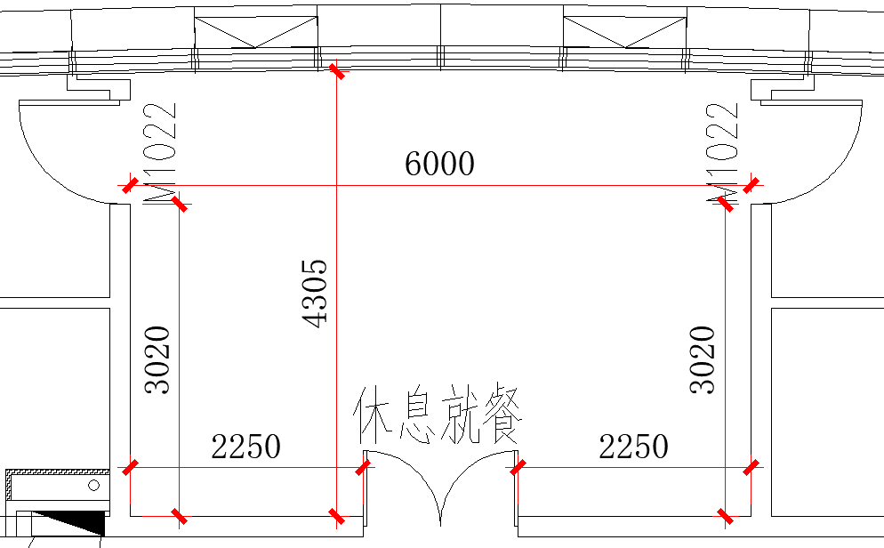
- 四楼到十三楼茶水区区域：根据平面图，对医护人员茶水区休息区域进行合理的家具布置与空间规划，使得其满足茶水区的使用需求。设计产品需提供平面布置图、效果图及方案说明。
- 四楼到十三楼主任办公室区域：根据平面图，对主任办公室进行合理的家具布置与空间规划，使得其满足办公的使用需求。设计产品需提供平面布置图、效果图及方案说明。
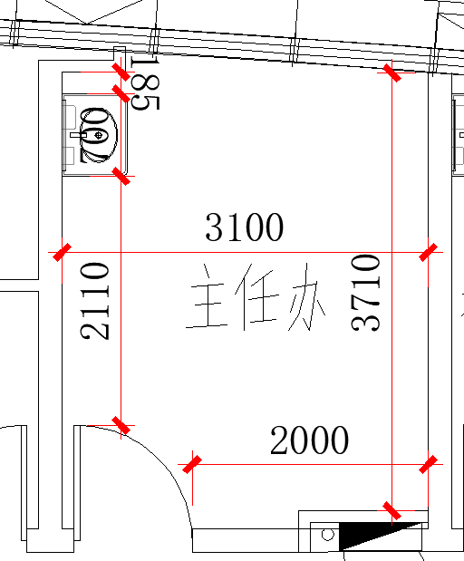

- 四楼到十三楼副主任及以上医师办公室区域：根据平面图，对医生办公室进行合理的家具布置与空间规划，使得其满足办公的使用需求。设计产品需提供平面布置图、效果图及方案说明。

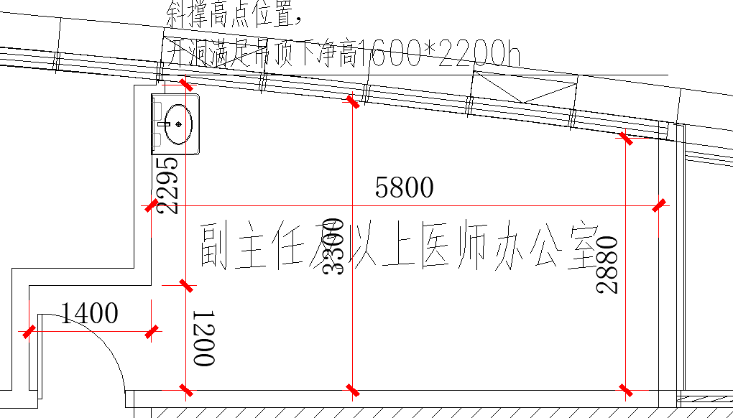

4.二楼会议室区域：根据平面图，对会议室进行合理的家具布置与空间规划，使得其满足会议及办公的使用需求。设计产品需提供平面布置图、效果图及方案说明
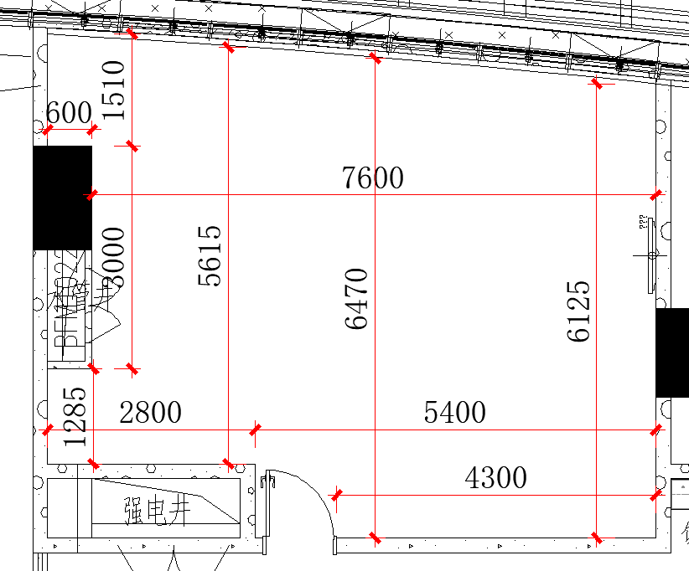

- 需执行的国家相关标准、行业标准或其他标准、规范强制性标准
GB 18583-2008 《室内装饰装修材料 胶粘剂中有害物质限量》；
GB 6566-2010 《建筑材料放射性核素限量》；
GB 18584-2001《室内装饰装修材料木家具中有害物质限量》；
GB 18580-2017 《室内装饰装修材料人造板及其制品中甲醛释放限量》；
GB 18581-2020《木器涂料中有害物质限量》；
GB18581-2009《室内装饰装修材料溶剂型木器涂料中有害物质限量》；
GB 18401-2010《国家纺织产品基本安全技术规范》；
GB 16799-2018《家具用皮革》；
GB 28481-2012《塑料家具中有害物质限量》。
质量及技术标准
GB/T 15102-2017《浸渍胶膜纸饰面纤维板和刨花板》；
GB/T 35601-2017《绿色产品评价 人造板和木质地板》；
GB/T 29525-2013《座椅升降气弹簧 技术条件》；
GB/T 10802-2006《通用软质聚醚型聚氨酯泡沫塑料》；
GB/T 35601-2017《绿色产品评价 人造板和木质地板》；
QB/T 2189-2013《家具五金 杯状暗铰链》；
GB/T 11718-2009 《中密度纤维板》；
GB/T 1621-2015 《家具锁》；
GB/T 2454-2013 《家具五金 抽屉导轨》；
GB/T 3325-2017 《金属家具通用技术条件》；
GB/T 4765-2014 《家具用脚轮》；
QB/T 2280-2016《办公家具 办公椅》；
GB/T 35607-2017《绿色产品评价 家具》；
GB/T 3324-2017《木家具通用技术条件》；
QB/T 1952.1-2012《软体家具 沙发》。
及其他与本次采购的家具相关的现行最新标准

三、采购品目分类、参考样式、规格、基本组成、质量标准等要求
报价单
序号 | 品目 | 基本分类 | 参考图样 | 规格参数 | 需求数量 | 单位 | 基本组成 | 基本材质 | 工艺质量标准
1 | 18门鞋柜 | 金属家具 | 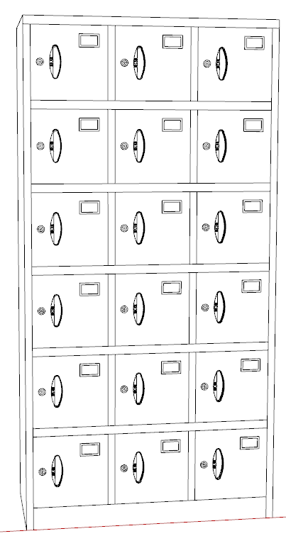 | 900*400*1800 | 43 | 台 | 柜体、门板 | 柜体：冷轧钢板表面静电粉末喷涂。  门板：冷轧钢板表面静电粉末喷涂。 | 1、材质：  1）优质品牌冷轧钢板，厚度≥0.7mm，折弯成型，边框外露厚度≤15mm，表面静电粉末喷涂。柜体与门板间色喷涂。  2、功能配置：  1）配置锁具。2）柜门上带有透气孔。
2 | 18门鞋柜（矮） | 金属家具 |  | 900*400*1200 | 11 | 台 | 柜体、门板 | 柜体：冷轧钢板表面静电粉末喷涂  门板：冷轧钢板表面静电粉末喷涂。 | 1、材质：  1）优质品牌冷轧钢板，厚度≥0.7mm，折弯成型，边框外露厚度≤15mm，表面静电粉末喷涂。柜体与门板间色喷涂。  2、功能配置：  1）配置锁具。  2）柜门上带有透气孔。
3 | 12门更衣柜 | 金属家具 | 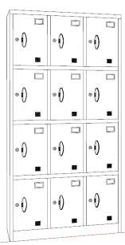 | 900*400*1800 | 17 | 台 | 柜体、门板 | 柜体：冷轧钢板表面静电粉末喷涂  门板：冷轧钢板表面静电粉末喷涂。 | 1、材质：  1）优质品牌冷轧钢板，厚度≥0.7mm，折弯成型，边框外露厚度≤15mm，表面静电粉末喷涂。柜体与门板间色喷涂。  2、功能配置：  1）配置锁具。  2）柜门上带有透气孔。
4 | 6门更衣柜 | 金属家具 | 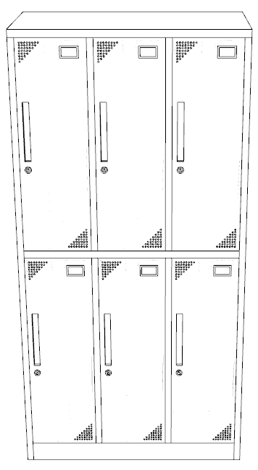 | 900*500*1800 | 54 | 台 | 柜体、门板 | 柜体：冷轧钢板表面静电粉末喷涂。  门板：冷轧钢板表面静电粉末喷涂。 | 1、材质：  1）优质品牌冷轧钢板，厚度≥0.7mm，折弯成型，边框外露厚度≤15mm，表面静电粉末喷涂。柜体与门板间色喷涂。柜门拉手采用蓝色彩带拉手，拉手采用ABS+PVC材质，安装在柜门鹅颈造型卡槽内，开关门手接触时无静电反应。  2、功能配置：  1）配置锁具。  2）柜门上带有透气孔。  3）每扇门内配置一根挂衣杆、一块层板、一面镜子。
5 | 6门塑料更衣柜 | 其他家具 |  | 960*500*1950 | 3 | 台 | 柜体、门板 | 柜体：HIPS。  门板：ABS。 | 1、柜门采用ABS环保材料注塑而成；柜体采用高强度HIPS注塑而成。  2、底座高度80mm（±1），底座两侧封闭设计，可有效防止脏物进入底座内部。  3、平顶板高度40mm（±1），安装时通过特制的内固定板固定，内固定板在柜子内部卡入卡槽并扣住平顶板，实现内锁外的结构。  4、单侧板注塑一体成型；与底座、上下板、平顶板榫卯配合，单侧板表面增加凹凸造型增强稳定性，单侧板内部自带有连接孔，用于两组柜体的连接。  5、门板底部带有ABS环保标志，门板左侧带有凸起造型，正面带有有两条凸起筋条，用于结构加强及外观装饰，其余位置均为带花纹平面。门板不易积灰方便清扫，右上角可装号码牌，采用镶嵌式安装不用胶粘，防止脱落并方便更换。  6、每个门板与侧板连结采用高强度尼龙防水铰链加固，使门更结实耐用。  7、锁具需包含万能钥匙。
6 | 矮柜 | 人造板家具 | 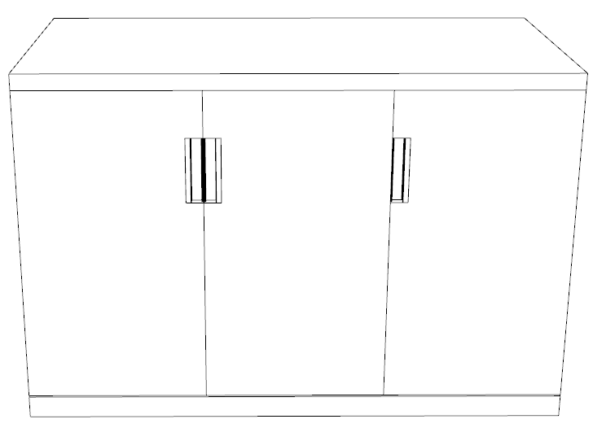 | 900*400*900 | 1 | 台 | 柜体、门板、五金 | 柜体：三聚氰胺板  门板：三聚氰胺板  五金：缓冲门铰链 | 1、柜体及门板采用木纹色三聚氰胺板，厚度均≥18mm；其中层板采用木纹色三聚氰胺板，厚度≥25mm；采用刨花板基材， ABS封边。  2、五金：  1）优质品牌液压缓冲门铰链。  2）嵌入式铝合金表面喷涂拉手  3）配置锁具。  4）每扇门内配置一块可调节层板。
7 | 办公椅 | 软体家具 | 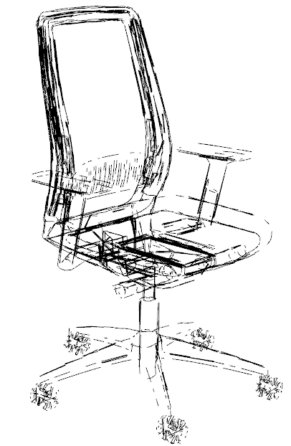 | 620*600*1010 | 895 | 张 | 椅背、椅座、扶手、机构、椅脚 | 椅背、座面料：聚氨酯皮革  海绵：定型海绵  机构：优质气压棒  椅脚：尼龙 | 1、靠背采用海绵外覆聚氨酯皮革，聚氨酯皮革具有抗菌、易清洁的优点。  2、靠背采用黑色框架，框架采用新料加纤，抗老化。靠背与扶手榫卯结构连接，同时靠背与座垫采用加厚尾板连接，使整椅更加扎实牢固  3、座垫采用定型海绵配方，整椅座垫坐感类似乳胶坐感。中心厚度达到80mm。  4、座垫前端采用微鼓包防前滑设计。
8 | 餐椅 | 椅类家具 | 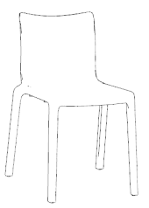 | 490*520*810 | 262 | 张 | 椅背、椅座、椅架 | 背、座、椅架：PP塑料 | 1、椅背、座、椅架整体采用PP塑料加入抗氧化剂（耐黄变）、紫外线吸收剂（抗老化）、玻纤（增加韧性）及色料。
9 | 餐桌 | 钢木家具 | 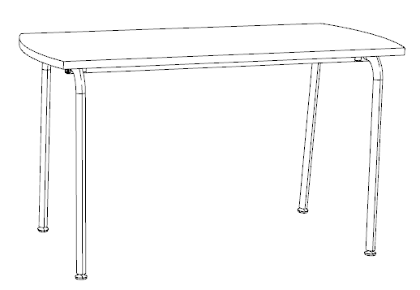 | 1200*600*750 | 61 | 张 | 台面、桌架 | 桌面面材：优质防火板  桌面基材：优质刨花板  封边：ABS封边  桌架：优质钢管  涂饰：静电喷涂粉末 | 1、桌面采用优质防火板，刨花板基材。  2、ABS封边条。  3、环保封边胶。  4、桌架：采用冷轧钢管，表面静电喷涂粉末
10 | 茶几 | 钢木家具 | 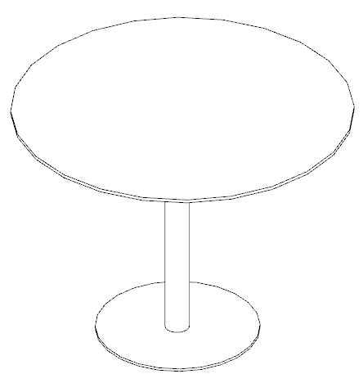 | 直径400*H750 | 1 | 张 | 台面、桌脚 | 台面：防火板饰面、刨花板基材  桌脚：钢制喷涂 | 1、桌面采用防火板饰面、刨花板基材，环保封边胶，ABS封边带。  2、支撑脚采用直径50mm的圆柱，圆柱壁厚≥1.5mm，下配圆盘，圆盘直径300mm，厚度≥8mm。
11 | 茶水柜01 | 金属家具 | 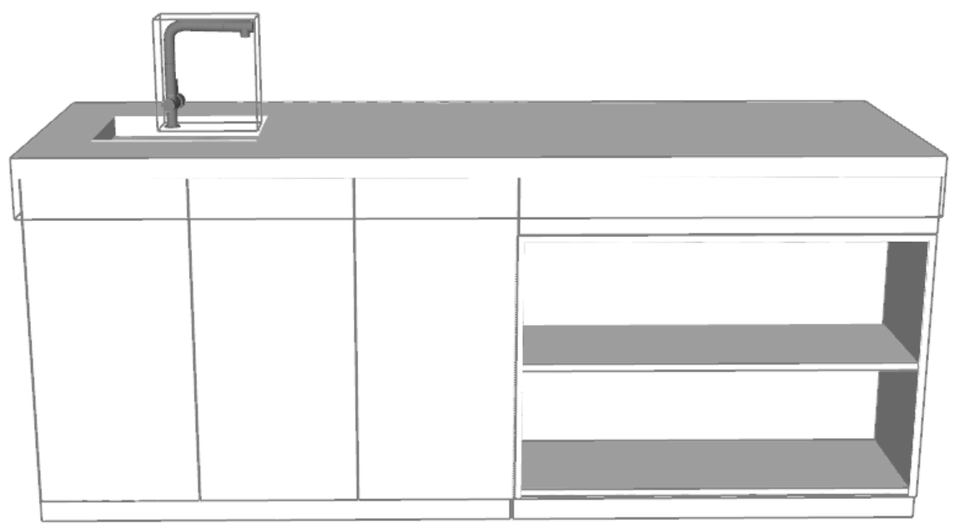 | 1500*500*850 | 1 | 组 | 柜体、台面、柜门 | 台面：纯亚克力人造石  柜体：不锈钢  门板：不锈钢 | 1、材质：  1）柜体采用304不锈钢板。所有层板厚度≥18mm。  2）柜门采用304不锈钢板表面木纹效果。  3）台面采用纯亚克力人造石，含304不锈钢水盆及龙头。
12 | 茶水柜02 | 金属家具 |  | 1280*550*850 | 1 | 组 | 柜体、台面、柜门 | 台面：纯亚克力人造石  柜体：不锈钢  门板：不锈钢 | 1、材质：  1）柜体采用304不锈钢板。所有层板厚度≥18mm。  2）柜门采用304不锈钢板表面木纹效果。  3）台面采用纯亚克力人造石，含304不锈钢水盆及龙头。
13 | 茶水柜03 | 金属家具 |  | 1950*600*850 | 1 | 组 | 柜体、台面、柜门 | 台面：纯亚克力人造石  柜体：不锈钢  门板：不锈钢 | 1、材质：  1）柜体采用304不锈钢板。所有层板厚度≥18mm。  2）柜门采用304不锈钢板表面木纹效果。  3）台面采用纯亚克力人造石，含304不锈钢水盆及龙头。
14 | 茶水柜04 | 金属家具 |  | 1200*500*850 | 1 | 组 | 柜体、台面、柜门 | 台面：纯亚克力人造石  柜体：不锈钢  门板：不锈钢 | 1、材质：  1）柜体采用304不锈钢板。所有层板厚度≥18mm。  2）柜门采用304不锈钢板表面木纹效果。  3）台面采用纯亚克力人造石，含304不锈钢水盆及龙头。
15 | 茶水柜05 | 金属家具 |  | 1800*500*850 | 1 | 组 | 柜体、台面、柜门 | 台面：纯亚克力人造石  柜体：不锈钢  门板：不锈钢 | 1、材质：  1）柜体采用304不锈钢板。所有层板厚度≥18mm。  2）柜门采用304不锈钢板表面木纹效果。  3）台面采用纯亚克力人造石，含304不锈钢水盆及龙头。
16 | 茶水柜06 | 金属家具 |  | 4500*500*850 | 1 | 组 | 柜体、台面、柜门 | 台面：纯亚克力人造石  柜体：不锈钢  门板：不锈钢 | 1、材质：  1）柜体采用304不锈钢板。所有层板厚度≥18mm。  2）柜门采用304不锈钢板表面木纹效果。  3）台面采用纯亚克力人造石，含304不锈钢水盆及龙头。
17 | 茶水柜（带吊柜） | 金属家具 |  | 800*500*2400 | 1 | 组 | 柜体、台面、柜门 | 台面：纯亚克力人造石  柜体：不锈钢  门板：不锈钢 | 1、材质：  1）柜体采用304不锈钢板。所有层板厚度≥18mm。  2）柜门采用304不锈钢板表面木纹效果。  3）台面采用纯亚克力人造石，含304不锈钢水盆及龙头。
18 | 茶水柜水杯架一体 | 人造板家具 | 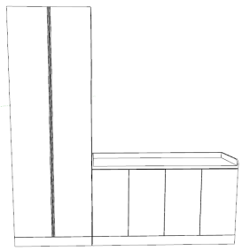 | 2300*500*1800 | 1 | 组 | 柜体、台面、柜门 | 台面：纯亚克力人造石  柜体：三聚氰胺板  门板：三聚氰胺板 | 1、材质：  1）柜体采用304不锈钢板。所有层板厚度≥18mm。  2）柜门采用304不锈钢板表面木纹效果。  3）台面采用纯亚克力人造石，含304不锈钢水盆及龙头。。  4）所有柜子都带锁。
19 | 窗口收费桌 | 人造板家具 | 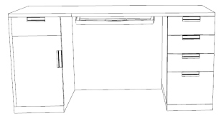 | 1700*600*750 | 4 | 张 | 桌面、柜体、门板、五金 | 桌面：防火板饰面  柜体：三聚氰胺板  门板：三聚氰胺板  五金：缓冲门铰链  台面：三聚氰胺板 | 1、台面采用防火板饰面，柜体及门板采用木纹色三聚氰胺板，厚度均≥18mm；其中层板采用木纹色三聚氰胺板，厚度≥25mm；采用刨花板基材， ABS封边。  2、五金：  1）优质品牌液压缓冲门铰链及隐藏式轨道。  2）嵌入式铝合金表面喷涂拉手。  3）抽屉两侧分别采用（H：186mm及86mm）铝合金表面白色喷涂围板  4）包含键盘抽与钢制主机活动架。
20 | 床头柜 | 人造板家具 | 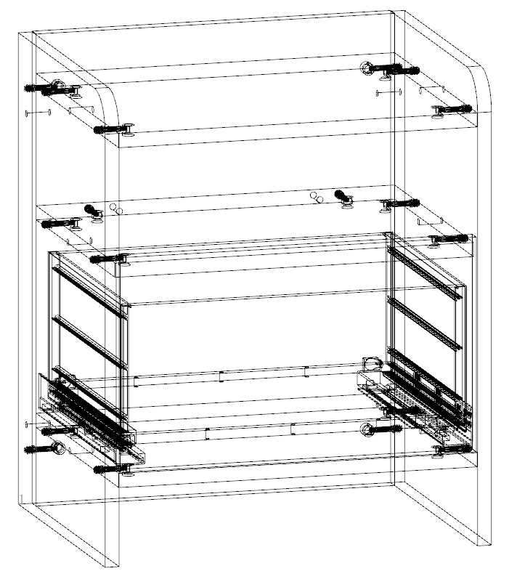 | 500*400*600 | 58 | 台 | 柜体、门板、五金 | 柜体：三聚氰胺板  门板：三聚氰胺板  五金：缓冲门铰链  台面：三聚氰胺板 | 1、柜体及门板采用木纹色三聚氰胺板，厚度均≥18mm；其中层板采用木纹色三聚氰胺板，厚度≥25mm；采用刨花板基材， ABS封边。  2、五金：  1）优质品牌隐藏式轨道。  2）嵌入式铝合金表面喷涂拉手。  3）抽屉两侧分别采用（H：186mm）铝合金表面白色喷涂围板。
21 | 大号三门更衣柜 | 金属家具 | 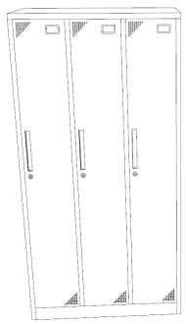 | 1200*500*1800 | 60 | 台 | 柜体、门板 | 柜体：冷轧钢板表面静电粉末喷涂  门板：冷轧钢板表面静电粉末喷涂。 | 1、材质：  1）优质品牌冷轧钢板，厚度≥0.7mm，折弯成型，边框外露厚度≤15mm，表面静电粉末喷涂。柜体与门板间色喷涂。柜门拉手采用蓝色彩带拉手，拉手采用ABS+PVC材质，安装在柜门鹅颈造型卡槽内，开关门手接触时无静电反应。  2、功能配置：  1）配置锁具。  2）柜门上带有透气孔。  3）每扇门内配置一根挂衣杆、两块层板、一面镜子。
22 | 带抽屉文件柜 | 金属家具 | 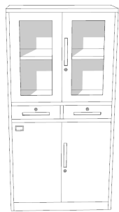 | 900*400*1800 | 21 | 台 | 柜体、门板 | 柜体：冷轧钢板表面静电粉末喷涂。  门板：冷轧钢板表面静电粉末喷涂。 | 1、材质：  1）优质品牌冷轧钢板，厚度≥0.7mm，折弯成型，边框外露厚度≤15mm，表面静电粉末喷涂。柜体与门板间色喷涂。  2、功能配置：  1）配置锁具。
23 | 待客椅 | 椅类家具 | 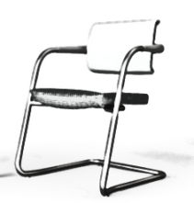  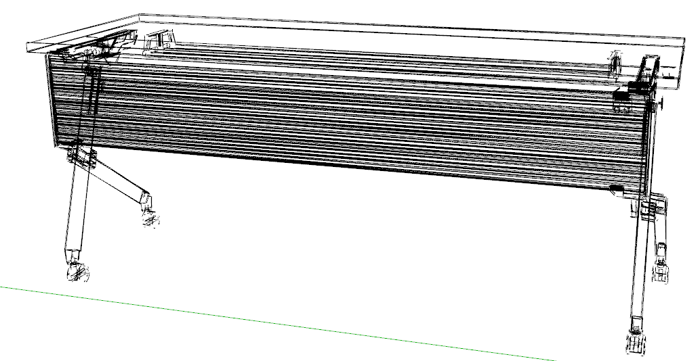 | 575*580*820 | 116 | 张 | 椅背、椅座、扶手、椅架 | 椅背：3D网布面料  椅座：抗污面料  椅架：电镀工艺 | 1）椅座：聚氨酯泡绵外覆抗污面料；  2）椅背：3D网布面料，椅背带有角度倾仰的功能，人在靠在椅背时，椅背会调整角度提高靠背的舒适感；  3）椅架：优质冷轧钢管椅架，表面防锈喷涂  4）可堆叠。
24 | 发药桌01 | 钢木家具 | 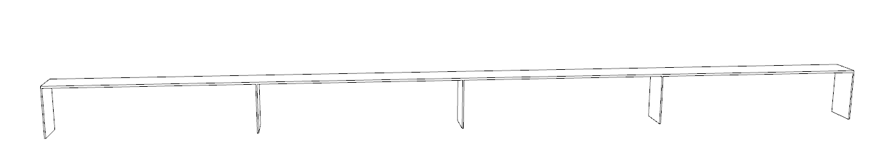 | 18800*600*850 | 1 | 张 | 台面、桌架 | 桌面面材：纯亚克力人造石  桌架：优质钢管  涂饰：静电喷涂粉末 | 1、桌面采用纯亚克力人造石  2、桌架：采用冷轧钢管，30*50mm的矩管，壁厚≥2mm，经过激光切管机加工，经10道防锈前处理。表面静电喷涂粉末。  3、整体钢框架无明显焊点，桌下两根30*50 mm （厚度≥2mm）的横梁。  4、结构：桌面采用悬浮式结构，与桌架挑空10mm，连接时采用螺母预埋的方式，无任何外露金属连接件，保证整体外观美观且可反复拆卸，增加家具使用寿命；桌脚与横梁采用上下卡扣式铝铸连接件（规格：≥W120mm*D65mm），连接处外观无任何焊点，单片连接件外径≥W1200mm*D65mm（±2mm）；钢脚带调整脚，可调整地面不平带来的桌面倾斜问题，更美观实用。
25 | 发药桌02 | 钢木家具 |  | 2800*600*850 | 1 | 张 | 台面、桌架 | 桌面面材：纯亚克力人造石  桌架：优质钢管  涂饰：静电喷涂粉末 | 1、桌面采用纯亚克力人造石  2、桌架：采用冷轧钢管，30*50mm的矩管，壁厚≥2mm，经过激光切管机加工，经10道防锈前处理。表面静电喷涂粉末。  3、整体钢框架无明显焊点，桌下两根30*50 mm （厚度≥2mm）的横梁。  4、结构：桌面采用悬浮式结构，与桌架挑空10mm，连接时采用螺母预埋的方式，无任何外露金属连接件，保证整体外观美观且可反复拆卸，增加家具使用寿命；桌脚与横梁采用上下卡扣式铝铸连接件（规格：≥W120mm*D65mm），连接处外观无任何焊点，单片连接件外径≥W1200mm*D65mm（±2mm）；钢脚带调整脚，可调整地面不平带来的桌面倾斜问题，更美观实用。
26 | 翻板会议桌 | 钢木家具 |  | 1200*600*750 | 151 | 张 | 桌面、桌架、挡板 | 桌面：防火板、刨花板基材  桌架：铝合金、钢管  挡板：ABS | 1、材质：  1）台面采用优质≥0.7mm厚防火板饰面，激光封边工艺。  2）采用优质ABS封边条  3）桌架：外侧脚采用优质铝制型材，壁厚≥5mm，内侧脚采用40*20mm的矩管，壁厚≥1.5mm，内外侧脚使用螺丝连接；  4）桌面下方带由三根直径12mm圆管组成的塑料镂空置物架，可放置物品；桌前方带条纹塑料挡板，隐私性强，厚度10mm，高度≥270mm，条纹间隔10mm；  5）两侧均带有翻转手柄，可实现单边翻转，且两边均带有塑料书包钩，可释放桌面空间；翻板桌采用可折叠式设计，在闲置时可折叠堆放，增加了空间的利用率；  6）两脚带刹车，可实现随走随止；四脚带调整脚，高度调节范围10mm，可调整地面不平带来的桌面倾斜问题；  7）所有桌面均采用螺母预埋的方式，可反复拆卸，增加家具使用寿命。
27 | 钢架办公桌01 | 钢木家具 | 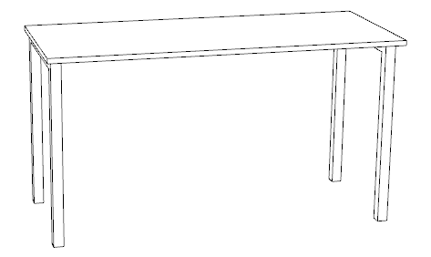 | 1200*600*750 | 260 | 张 | 台面、桌架 | 桌面面材：优质防火板  桌面基材：优质刨花板挡板：优质三聚氰胺板  封边：ABS封边  桌架：优质钢管  涂饰：静电喷涂粉末 | 1、桌面采用优质防火板（橡木色），刨花板基材。  2、采用优质封边条。  3、环保封边胶  4、桌架：采用冷轧钢管，50*50mm的矩管，壁厚≥2mm，经过激光切管机加工，经10道防锈前处理。表面静电喷涂粉末。  5、整体钢框架无明显焊点，桌下两根30*50 mm （厚度≥2mm）的横梁。  6、结构：桌面采用悬浮式结构，与桌架挑空10mm，连接时采用螺母预埋的方式，无任何外露金属连接件，保证整体外观美观且可反复拆卸，增加家具使用寿命；桌脚与横梁采用上下卡扣式铝铸连接件（规格：≥W120mm*D65mm），连接处外观无任何焊点，单片连接件外径≥W1200mm*D65mm（±2mm）；钢脚带调整脚，可调整地面不平带来的桌面倾斜问题，更美观实用。
28 | 钢架办公桌02 | 钢木家具 |  | 1400*600*750 | 327 | 张 | 台面、桌架 | 桌面面材：优质防火板  桌面基材：优质刨花板挡板：优质三聚氰胺板  封边：ABS封边  桌架：优质钢管  涂饰：静电喷涂粉末 | 1、桌面采用优质防火板（橡木色），刨花板基材。  2、采用优质封边条。  3、环保封边胶  4、桌架：采用冷轧钢管，50*50mm的矩管，壁厚≥2mm，经过激光切管机加工，经10道防锈前处理。表面静电喷涂粉末。  5、整体钢框架无明显焊点，桌下两根30*50 mm （厚度≥2mm）的横梁。  6、结构：桌面采用悬浮式结构，与桌架挑空10mm，连接时采用螺母预埋的方式，无任何外露金属连接件，保证整体外观美观且可反复拆卸，增加家具使用寿命；桌脚与横梁采用上下卡扣式铝铸连接件（规格：≥W120mm*D65mm），连接处外观无任何焊点，单片连接件外径≥W1200mm*D65mm（±2mm）；钢脚带调整脚，可调整地面不平带来的桌面倾斜问题，更美观实用。
29 | 钢架办公桌03 | 钢木家具 |  | 1600*600*750 | 13 | 张 | 台面、桌架 | 桌面面材：优质防火板  桌面基材：优质刨花板挡板：优质三聚氰胺板  封边：ABS封边  桌架：优质钢管  涂饰：静电喷涂粉末 | 1、桌面采用优质防火板（橡木色），刨花板基材。  2、采用优质封边条。  3、环保封边胶  4、桌架：采用冷轧钢管，50*50mm的矩管，壁厚≥2mm，经过激光切管机加工，经10道防锈前处理。表面静电喷涂粉末。  5、整体钢框架无明显焊点，桌下两根30*50 mm （厚度≥2mm）的横梁。  6、结构：桌面采用悬浮式结构，与桌架挑空10mm，连接时采用螺母预埋的方式，无任何外露金属连接件，保证整体外观美观且可反复拆卸，增加家具使用寿命；桌脚与横梁采用上下卡扣式铝铸连接件（规格：≥W120mm*D65mm），连接处外观无任何焊点，单片连接件外径≥W1200mm*D65mm（±2mm）；钢脚带调整脚，可调整地面不平带来的桌面倾斜问题，更美观实用。
30 | 钢架办公桌04 | 钢木家具 |  | 1700*600*750 | 5 | 张 | 台面、桌架 | 桌面面材：优质防火板  桌面基材：优质刨花板挡板：优质三聚氰胺板  封边：ABS封边  桌架：优质钢管  涂饰：静电喷涂粉末 | 1、桌面采用优质防火板（橡木色），刨花板基材。  2、采用优质封边条。  3、环保封边胶  4、桌架：采用冷轧钢管，50*50mm的矩管，壁厚≥2mm，经过激光切管机加工，经10道防锈前处理。表面静电喷涂粉末。  5、整体钢框架无明显焊点，桌下两根30*50 mm （厚度≥2mm）的横梁。  6、结构：桌面采用悬浮式结构，与桌架挑空10mm，连接时采用螺母预埋的方式，无任何外露金属连接件，保证整体外观美观且可反复拆卸，增加家具使用寿命；桌脚与横梁采用上下卡扣式铝铸连接件（规格：≥W120mm*D65mm），连接处外观无任何焊点，单片连接件外径≥W1200mm*D65mm（±2mm）；钢脚带调整脚，可调整地面不平带来的桌面倾斜问题，更美观实用。
31 | 钢架办公桌05 | 钢木家具 |  | 1400*750*750 | 22 | 张 | 台面、桌架 | 桌面面材：优质防火板  桌面基材：优质刨花板挡板：优质三聚氰胺板  封边：ABS封边  桌架：优质钢管  涂饰：静电喷涂粉末 | 1、桌面采用优质防火板（橡木色），刨花板基材。  2、采用优质封边条。  3、环保封边胶  4、桌架：采用冷轧钢管，50*50mm的矩管，壁厚≥2mm，经过激光切管机加工，经10道防锈前处理。表面静电喷涂粉末。  5、整体钢框架无明显焊点，桌下两根30*50 mm （厚度≥2mm）的横梁。  6、结构：桌面采用悬浮式结构，与桌架挑空10mm，连接时采用螺母预埋的方式，无任何外露金属连接件，保证整体外观美观且可反复拆卸，增加家具使用寿命；桌脚与横梁采用上下卡扣式铝铸连接件（规格：≥W120mm*D65mm），连接处外观无任何焊点，单片连接件外径≥W1200mm*D65mm（±2mm）；钢脚带调整脚，可调整地面不平带来的桌面倾斜问题，更美观实用。
32 | 钢架办公桌06 | 钢木家具 |  | 4800*600*750 | 1 | 张 | 台面、桌架 | 桌面面材：优质防火板  桌面基材：优质刨花板挡板：优质三聚氰胺板  封边：ABS封边  桌架：优质钢管  涂饰：静电喷涂粉末 | 1、桌面采用优质防火板（橡木色），刨花板基材。  2、采用优质封边条。  3、环保封边胶  4、桌架：采用冷轧钢管，50*50mm的矩管，壁厚≥2mm，经过激光切管机加工，经10道防锈前处理。表面静电喷涂粉末。  5、整体钢框架无明显焊点，桌下两根30*50 mm （厚度≥2mm）的横梁。  6、结构：桌面采用悬浮式结构，与桌架挑空10mm，连接时采用螺母预埋的方式，无任何外露金属连接件，保证整体外观美观且可反复拆卸，增加家具使用寿命；桌脚与横梁采用上下卡扣式铝铸连接件（规格：≥W120mm*D65mm），连接处外观无任何焊点，单片连接件外径≥W1200mm*D65mm（±2mm）；钢脚带调整脚，可调整地面不平带来的桌面倾斜问题，更美观实用。
33 | 钢架办公桌07 | 钢木家具 |  | 1950*400*750 | 2 | 张 | 台面、桌架 | 桌面面材：优质防火板  桌面基材：优质刨花板挡板：优质三聚氰胺板  封边：ABS封边  桌架：优质钢管  涂饰：静电喷涂粉末 | 1、桌面采用优质防火板（橡木色），刨花板基材。  2、采用优质封边条。  3、环保封边胶  4、桌架：采用冷轧钢管，50*50mm的矩管，壁厚≥2mm，经过激光切管机加工，经10道防锈前处理。表面静电喷涂粉末。  5、整体钢框架无明显焊点，桌下两根30*50 mm （厚度≥2mm）的横梁。  6、结构：桌面采用悬浮式结构，与桌架挑空10mm，连接时采用螺母预埋的方式，无任何外露金属连接件，保证整体外观美观且可反复拆卸，增加家具使用寿命；桌脚与横梁采用上下卡扣式铝铸连接件（规格：≥W120mm*D65mm），连接处外观无任何焊点，单片连接件外径≥W1200mm*D65mm（±2mm）；钢脚带调整脚，可调整地面不平带来的桌面倾斜问题，更美观实用。
34 | 钢架办公桌08 | 钢木家具 |  | 3600*600*750 | 1 | 张 | 台面、桌架 | 桌面面材：优质防火板  桌面基材：优质刨花板挡板：优质三聚氰胺板  封边：ABS封边  桌架：优质钢管  涂饰：静电喷涂粉末 | 1、桌面采用优质防火板（橡木色），刨花板基材。  2、采用优质封边条。  3、环保封边胶  4、桌架：采用冷轧钢管，50*50mm的矩管，壁厚≥2mm，经过激光切管机加工，经10道防锈前处理。表面静电喷涂粉末。  5、整体钢框架无明显焊点，桌下两根30*50 mm （厚度≥2mm）的横梁。  6、结构：桌面采用悬浮式结构，与桌架挑空10mm，连接时采用螺母预埋的方式，无任何外露金属连接件，保证整体外观美观且可反复拆卸，增加家具使用寿命；桌脚与横梁采用上下卡扣式铝铸连接件（规格：≥W120mm*D65mm），连接处外观无任何焊点，单片连接件外径≥W1200mm*D65mm（±2mm）；钢脚带调整脚，可调整地面不平带来的桌面倾斜问题，更美观实用。
35 | 钢架办公桌09 | 钢木家具 |  | 2000*600*750 | 3 | 张 | 台面、桌架 | 桌面面材：优质防火板  桌面基材：优质刨花板挡板：优质三聚氰胺板  封边：ABS封边  桌架：优质钢管  涂饰：静电喷涂粉末 | 1、桌面采用优质防火板（橡木色），刨花板基材。  2、采用优质封边条。  3、环保封边胶  4、桌架：采用冷轧钢管，50*50mm的矩管，壁厚≥2mm，经过激光切管机加工，经10道防锈前处理。表面静电喷涂粉末。  5、整体钢框架无明显焊点，桌下两根30*50 mm （厚度≥2mm）的横梁。  6、结构：桌面采用悬浮式结构，与桌架挑空10mm，连接时采用螺母预埋的方式，无任何外露金属连接件，保证整体外观美观且可反复拆卸，增加家具使用寿命；桌脚与横梁采用上下卡扣式铝铸连接件（规格：≥W120mm*D65mm），连接处外观无任何焊点，单片连接件外径≥W1200mm*D65mm（±2mm）；钢脚带调整脚，可调整地面不平带来的桌面倾斜问题，更美观实用。
36 | 钢架办公桌10 | 钢木家具 |  | 1800*600*750 | 1 | 张 | 台面、桌架 | 桌面面材：优质防火板  桌面基材：优质刨花板挡板：优质三聚氰胺板  封边：ABS封边  桌架：优质钢管  涂饰：静电喷涂粉末 | 1、桌面采用优质防火板（橡木色），刨花板基材。  2、采用优质封边条。  3、环保封边胶  4、桌架：采用冷轧钢管，50*50mm的矩管，壁厚≥2mm，经过激光切管机加工，经10道防锈前处理。表面静电喷涂粉末。  5、整体钢框架无明显焊点，桌下两根30*50 mm （厚度≥2mm）的横梁。  6、结构：桌面采用悬浮式结构，与桌架挑空10mm，连接时采用螺母预埋的方式，无任何外露金属连接件，保证整体外观美观且可反复拆卸，增加家具使用寿命；桌脚与横梁采用上下卡扣式铝铸连接件（规格：≥W120mm*D65mm），连接处外观无任何焊点，单片连接件外径≥W1200mm*D65mm（±2mm）；钢脚带调整脚，可调整地面不平带来的桌面倾斜问题，更美观实用。
37 | 更衣柜 | 金属家具 | 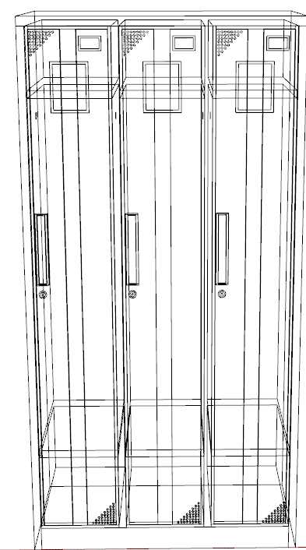 | 900*500*1800 | 580 | 台 | 柜体、门板 | 柜体：冷轧钢板表面静电粉末喷涂。 门板：冷轧钢板表面静电粉末喷涂。 | 1、材质：  1）优质品牌冷轧钢板，厚度≥0.7mm，折弯成型，边框外露厚度≤15mm，表面静电粉末喷涂。柜体与门板间色喷涂。柜门拉手采用蓝色彩带拉手，拉手采用ABS+PVC材质，安装在柜门鹅颈造型卡槽内，开关门手接触时无静电反应。  2、功能配置：  1）配置锁具。  2）柜门上带有透气孔。  3）每扇门内配置一根挂衣杆、两块层板、一面镜子。
38 | 换鞋凳 | 钢木家具 | 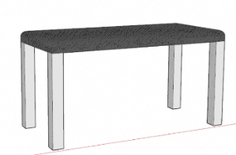 | 900*400*450 | 8 | 张 | 柜体、五金、软包垫 | 软包垫：高回弹海绵外覆优质聚氨酯皮革  桌架：冷轧钢管 | 1、材质：  1）顶面：软包海绵采用高回弹海绵外覆聚氨酯皮革，厚度50mm。  2）桌架：采用冷轧钢管，50*50mm的矩管，壁厚≥2mm，经过激光切管机加工，经10道防锈前处理。表面静电喷涂粉末。
39 | 会议桌01 | 钢木家具 | 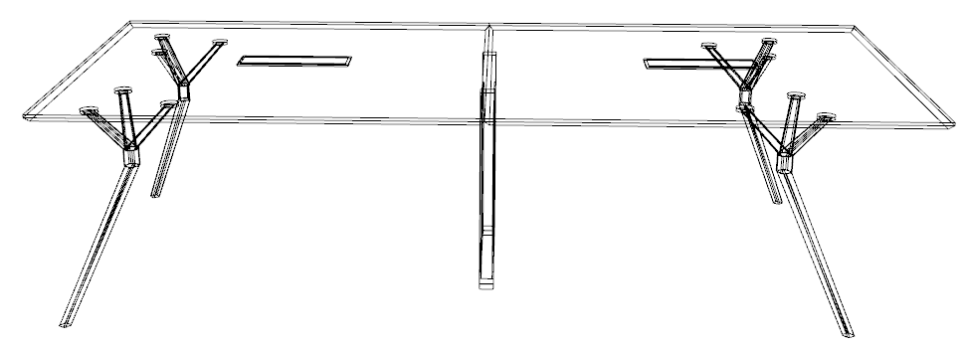 | 3600*1400*750 | 3 | 张 | 桌面、桌脚、横梁 | 桌面：三聚氰胺板  桌脚：冷轧钢管  横梁：冷轧钢管 | 1、台面基材采用三聚氰胺板，桌面带钢制阻尼双翻，翻盖尺寸：W450*D223mm（±2mm），翻盖可与桌脚做到同色喷涂；  2、采用优质ABS封边条，环保封边胶；  3、桌脚采用30*50mm冷轧钢管，壁厚≥1.2mm，过激光切管机加工，表面光滑，经10道防锈前处理，静电粉末喷涂，喷涂厚度60-120μm，整体钢框架无明显焊点，桌下双横梁，采用30*60mm矩管，壁厚≥2mm。  4、结构：中间脚（W344*D66*H690mm)隐藏上线，中间脚盖板可拆卸检修，双横梁&通长线槽结构，保证所有电线均不外露，线槽带电源底板。
40 | 会议桌02 | 钢木家具 |  | 2400*1200*750 | 2 | 张 | 桌面、桌脚、横梁 | 桌面：三聚氰胺板  桌脚：冷轧钢管  横梁：冷轧钢管 | 1、台面基材采用三聚氰胺板，桌面带钢制阻尼双翻，翻盖尺寸：W450*D223mm（±2mm），翻盖可与桌脚做到同色喷涂；  2、采用优质ABS封边条，环保封边胶；  3、桌脚采用30*50mm冷轧钢管，壁厚≥1.2mm，过激光切管机加工，表面光滑，经10道防锈前处理，静电粉末喷涂，喷涂厚度60-120μm，整体钢框架无明显焊点，桌下双横梁，采用30*60mm矩管，壁厚≥2mm。  4、结构：中间脚（W344*D66*H690mm)隐藏上线，中间脚盖板可拆卸检修，双横梁&通长线槽结构，保证所有电线均不外露，线槽带电源底板。
41 | 活动柜 | 金属家具 | 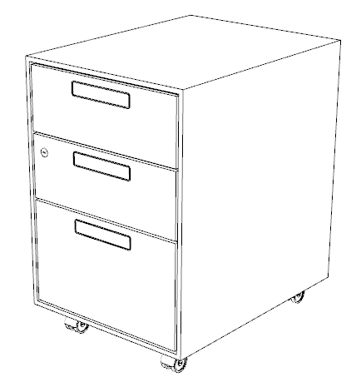 | 400*500*600 | 474 | 台 | 柜体、移动轮、五金 | 柜体：冷轧钢板  涂饰：静电喷涂粉末  移动轮：尼龙  五金：三节滑轨 | 1.柜体：优质冷轧钢板，厚度≥0.7mm，折弯成型，表面静电防锈喷涂。  2.喷涂：表面粉末喷涂，无明显焊穿流挂。  3.导轨：三节导轨。  4.配一个钢制抽屉和一个单开门。柜体顶板薄边设计（厚度≤6mm）。顶部带有一个340*419.5*35mm的凹槽设计，内嵌灰色毛毡垫，可选择放置机箱。顶部带有一个352*28*35mm的凹槽，用于安装锁具及放置文具。机械锁密码锁可同时锁住抽屉和单开门。
42 | 货架01 | 金属家具 | 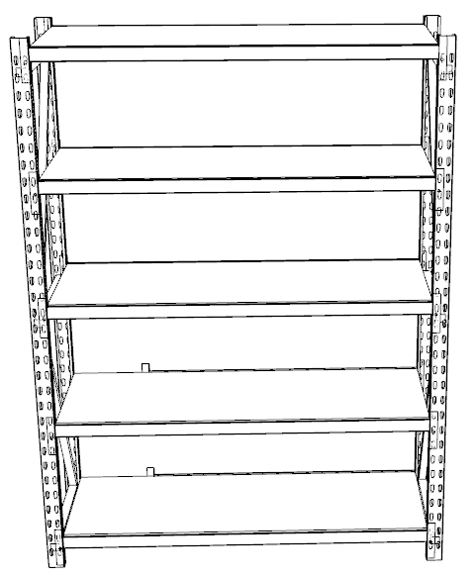 | 1500*500*1800 | 51 | 台 | 立柱、层板 | 1）立柱：304不锈钢。 2）层板：304不锈钢板 | 1、材质：  1）本体材质：立柱采用优质304不锈钢（厚度≥1.0mm）；层板采用304不锈钢板（厚度≥0.8mm）。  2）配置：标配6块层板
43 | 货架02 | 金属家具 |  | 1000*500*1800 | 5 | 台 | 立柱、层板 | 1）立柱：304不锈钢。 2）层板：304不锈钢板 | 1、材质：  1）本体材质：立柱采用优质304不锈钢（厚度≥1.0mm）；层板采用304不锈钢板（厚度≥0.8mm）。  2）配置：标配6块层板
44 | 交接台 | 人造板家具 | 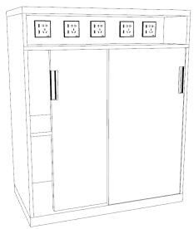 | 900*500*1100 | 7 | 台 | 柜体、门板、五金 | 柜体：三聚氰胺板  门板：三聚氰胺板  五金：缓冲门铰链  台面：纯亚克力人造石 | 1、柜体及门板采用木纹色三聚氰胺板，厚度均≥18mm；其中层板采用木纹色三聚氰胺板，厚度≥25mm；采用刨花板基材， ABS封边。  2、五金：  1）优质品牌液压缓冲门铰链。  2）嵌入式铝合金表面喷涂拉手。  3）台面采用纯亚克力人造石。
45 | 母婴沙发 | 软体家具 | 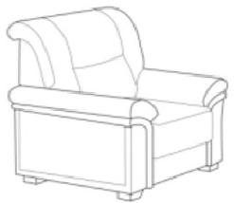 | 900*900*450 | 1 | 张 | 沙发本体、沙发架 | 内部框架：榉木  沙发本体：高回弹海绵、聚氨酯皮革 | 1、材质：  1）内部框架采用东南亚榉木纯实木框架，无黑巴，防蛀防虫，熏蒸处理，不易变形，含水率12%－18%，其坚硬沉重。 2）海绵外覆聚氨酯皮革，聚氨酯皮革具有抗菌、易清洁的优点。  3）采用聚氨酯皮革，聚氨酯皮革具有抗菌、易清洁的优点。
46 | 尿布台 | 人造板家具 | 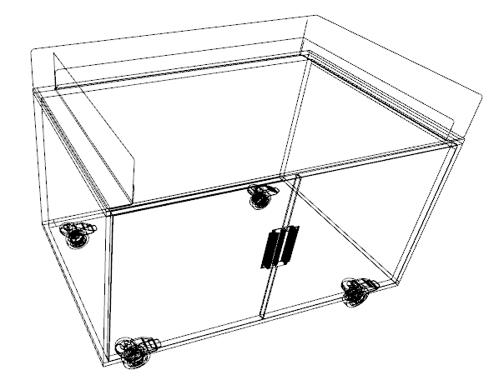 | 1100*600*1200 | 1 | 台 | 柜体、五金、软包垫 | 柜体基材：刨花板  面材：防火板  封边：ABS封边  软包垫：高回弹海绵外覆优质聚氨酯皮革  五金：隐藏式滑轨 | 1、材质：  1）顶面：软包海绵采用高回弹海绵外覆聚氨酯皮革，厚度50mm。  2）柜体及门板采用木纹色饰面，厚度均≥18mm；其中层板采用木纹色三聚氰胺板，厚度≥25mm；采用刨花板基材， ABS封边。  2、五金：  1）抽屉两侧分别采用（H：86mm）铝合金表面白色喷涂围板，隐藏式轨道。  2）嵌入式铝合金表面喷涂拉手。
47 | 排药台 | 人造板家具 | 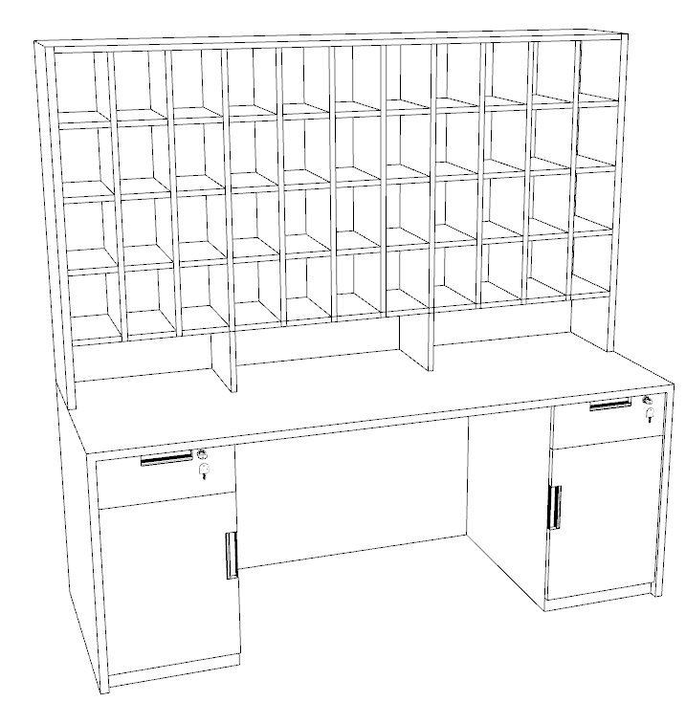 | 2000*700*1800 | 1 | 台 | 桌面、柜体、门板、五金 | 桌面：防火板饰面  柜体：三聚氰胺板  门板：三聚氰胺板  五金：缓冲门铰链  台面：三聚氰胺板 | 1、台面采用防火板饰面，柜体及门板采用木纹色三聚氰胺板，厚度均≥18mm；其中层板采用木纹色三聚氰胺板，厚度≥25mm；采用刨花板基材， ABS封边。  2、五金：  1）优质品牌液压缓冲门铰链及隐藏式轨道。  2）嵌入式铝合金表面喷涂拉手。  3）抽屉两侧分别采用（H：186mm及86mm）铝合金表面白色喷涂围板。
48 | 收费桌 | 人造板家具 | 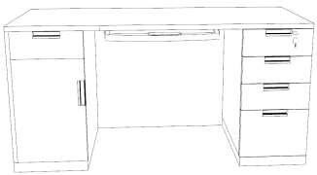 | 1500*600*750 | 19 | 张 | 桌面、柜体、门板、五金 | 桌面：防火板饰面  柜体：三聚氰胺板  门板：三聚氰胺板  五金：缓冲门铰链  台面：三聚氰胺板 | 1、台面采用防火板饰面，柜体及门板采用木纹色三聚氰胺板，厚度均≥18mm；其中层板采用木纹色三聚氰胺板，厚度≥25mm；采用刨花板基材， ABS封边。  2、五金：  1）优质品牌液压缓冲门铰链及隐藏式轨道。  2）嵌入式铝合金表面喷涂拉手。  3）抽屉两侧分别采用（H：186mm及86mm）铝合金表面白色喷涂围板  4）包含键盘抽与钢制主机活动架。
49 | 双门更衣柜 | 金属家具 | 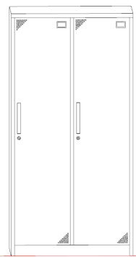 | 600*500*1800 | 4 | 台 | 柜体、门板 | 柜体：冷轧钢板表面静电粉末喷涂。  门板：冷轧钢板表面静电粉末喷涂。 | 1、材质：  1）优质品牌冷轧钢板，厚度≥0.7mm，折弯成型，边框外露厚度≤15mm，表面静电粉末喷涂。柜体与门板间色喷涂。柜门拉手采用蓝色彩带拉手，拉手采用ABS+PVC材质，安装在柜门鹅颈造型卡槽内，开关门手接触时无静电反应。  2、功能配置：  1）配置锁具。  2）柜门上带有透气孔。  3）每扇门内配置一根挂衣杆、一块层板、一面镜子。
50 | 塑料3们更衣柜 | 其他家具 | 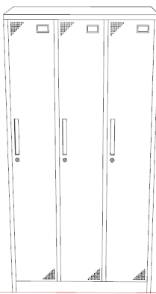 | 960*500*1950 | 33 | 台 | 柜体、门板 | 柜体：高强度HIPS 门板：ABS环保材料 | 1、柜门采用ABS环保材料注塑而成；柜体采用高强度HIPS注塑而成。  2、底座高度80mm（±1），底座两侧封闭设计，可有效防止脏物进入底座内部。  3、平顶板高度40mm（±1），安装时通过特制的内固定板固定，内固定板在柜子内部卡入卡槽并扣住平顶板，实现内锁外的结构。  4、单侧板注塑一体成型；与底座、上下板、平顶板榫卯配合，单侧板表面增加凹凸造型增强稳定性，单侧板内部自带有连接孔，用于两组柜体的连接。  5、门板底部带有ABS环保标志，门板左侧带有凸起造型，正面带有有两条凸起筋条，用于结构加强及外观装饰，其余位置均为带花纹平面。门板不易积灰方便清扫，右上角可装号码牌，采用镶嵌式安装不用胶粘，防止脱落并方便更换。  6、每个门板与侧板连结采用高强度尼龙防水铰链加固，使门更结实耐用。  7、锁具需包含万能钥匙。
51 | 塑料单门更衣柜 | 其他家具 | 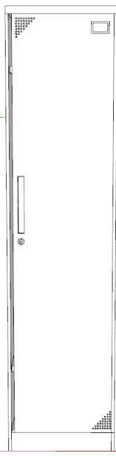 | 320*500*1950 | 4 | 台 | 柜体、门板 | 柜体：高强度HIPS 门板：ABS环保材料 | 1、柜门采用ABS环保材料注塑而成；柜体采用高强度HIPS注塑而成。  2、底座高度80mm（±1），底座两侧封闭设计，可有效防止脏物进入底座内部。  3、平顶板高度40mm（±1），安装时通过特制的内固定板固定，内固定板在柜子内部卡入卡槽并扣住平顶板，实现内锁外的结构。  4、单侧板注塑一体成型；与底座、上下板、平顶板榫卯配合，单侧板表面增加凹凸造型增强稳定性，单侧板内部自带有连接孔，用于两组柜体的连接。  5、门板底部带有ABS环保标志，门板左侧带有凸起造型，正面带有有两条凸起筋条，用于结构加强及外观装饰，其余位置均为带花纹平面。门板不易积灰方便清扫，右上角可装号码牌，采用镶嵌式安装不用胶粘，防止脱落并方便更换。  6、每个门板与侧板连结采用高强度尼龙防水铰链加固，使门更结实耐用  7、锁具需包含万能钥匙。
52 | 文件更衣一体柜 | 人造板家具 | 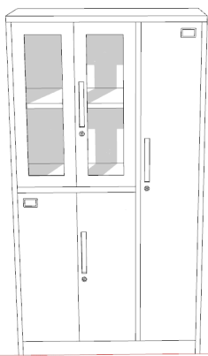 | 1300*450*2000 | 60 | 台 | 衣柜、文件柜 | 衣柜、文件柜柜体：三聚氰胺板  文件柜柜门：三聚氰胺板及铝框玻璃门 | 衣柜、文件柜要求：  1）柜体及木制门板：采用三聚氰胺板饰面（与桌面颜色一致），刨花板基材；ABS封边带、环保封边胶。  2）文件柜上部分用铝框玻璃门（门高≥1200mm）：隐框工艺，铝合金框，表面深灰色静电粉末喷涂，上下框宽度6mm-8mm，左右框宽度45mm-50mm，上下框与左右框采用90°拼接（非45°拼接），拼接处不外露铝本色，铝框门厚度≥20mm（含拉手厚度≥30mm），一体式铝型材拉手与门板等高，圆弧铣型拉手孔W100mm*D10mm（±3mm），铣型深度4mm，采用3mm的透明灰玻；文件柜下部分用木制开门，铝合金型材表面喷涂处理（钛金灰色）。  3）整体包含500*450*2000mm木制单开门衣柜*1台（内部配置表面钛金灰色喷涂铝合金挂衣杆一根，层板2块）；800*450*2000mm上铝框玻璃下木制双开门文件柜（上下各配置两块层板）*1台  4）液压缓冲阻尼铰链。
53 | 文件柜 | 金属家具 | 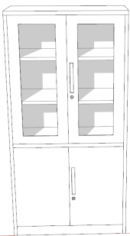 | 900*400*1800 | 260 | 台 | 柜体、门板 | 柜体：冷轧钢板表面静电粉末喷涂。 门板：冷轧钢板表面静电粉末喷涂。 | 1、材质：  1）优质品牌冷轧钢板，厚度≥0.7mm，折弯成型，边框外露厚度≤15mm，表面静电粉末喷涂。柜体与门板间色喷涂。  2、功能配置：  1）配置锁具。
54 | 婴儿打理台 | 人造板家具 |  | 900*600*850 | 1 | 台 | 柜体、五金、软包垫 | 柜体基材：刨花板  面材：防火板  封边：ABS封边  软包垫：高回弹海绵外覆优质聚氨酯皮革  五金：隐藏式滑轨 | 1、材质：  1）顶面：软包海绵采用高回弹海绵外覆聚氨酯皮革，厚度50mm。  2）柜体及门板采用木纹色饰面，厚度均≥18mm；其中层板采用木纹色三聚氰胺板，厚度≥25mm；采用刨花板基材， ABS封边。  2、五金：  1）抽屉两侧分别采用（H：86mm）铝合金表面白色喷涂围板，隐藏式轨道。  2）嵌入式铝合金表面喷涂拉手。
55 | 折叠椅 | 椅类家具 | 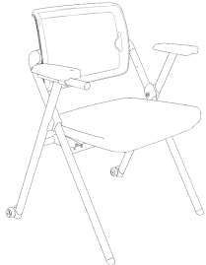 | 外径675*外径615*高度780mm | 404 | 张 | 椅背、椅座、椅架、扶手 | 椅背：网布面料  椅座：高回弹海绵、布绒面料  椅架：钢管表面喷涂  扶手：PP材料 | 1.椅背尼龙双框结构且带旋转功能，椅背采用网布面料，椅座采用高回弹海绵外覆布绒面料。  2.后轮滑动；靠背可后仰，坐垫可翻转、椅身可折叠。  3.扶手宽度≥200mm*60mm。
56 | 值班床 | 金属家具 | 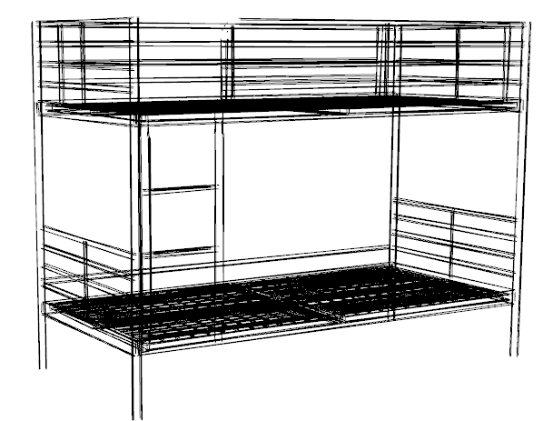 | 2080*960*1790 | 124 | 套 | 立柱、围板、爬梯、床垫 | 1）立柱：型材钢管表面静电粉末喷涂。 2）围板：三聚氰胺板。  3）爬梯：椭圆钢管表面静电粉末喷涂。 | 1、材质及配置：  1）床立柱：立柱采用截面规格为 φ38mm的圆管，壁厚为 1.5mm。 2）围栏：采用φ19mm圆管，壁厚为 1.2mm。 3）床面横梁采用20mm*60mm的椭圆管。 4）楼梯：采用20mm*40mm的椭圆管。 5）床板：采用φ实芯钢管。
57 | 主任椅 | 椅类家具 | 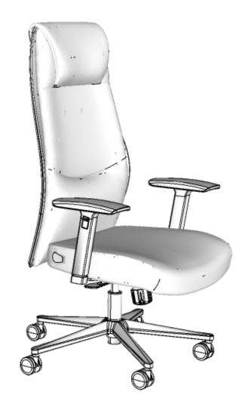 | D整椅外尺寸深（700±10)mm * W扶手外宽（605±10）mm *H整椅高度（1160-1250）±10 mm；座宽（扶手内宽）:（485±10）mm ； 座垫宽:(490±10)mm； | 36 | 张 | 椅背、椅座、扶手、机构、椅脚 | 椅背：高回弹海绵、超纤皮  椅座：高回弹海绵、超纤皮  机构：优质气压棒  椅脚：尼龙椅脚 | 1、椅背、椅座、头靠采用超纤面料，耐污染易清洁、抗菌、抗染色。  2、座垫采用一体成型高回弹定型泡棉。  3、优质升降机构，固定扶手。  4、尼龙椅脚
58 | 主任桌 | 钢木家具 | 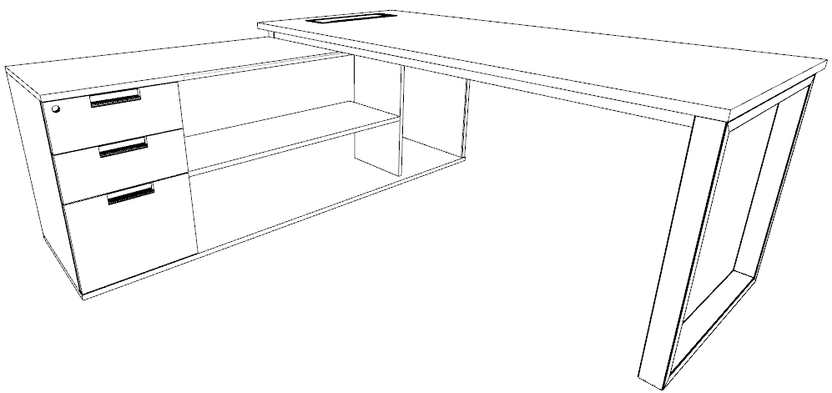 | 1600*1600*750 | 34 | 张 | 台面、桌架、柜体 | 1）台面：防火板  2）基材：刨花板  3）桌架：冷轧钢管  4)柜体：三聚氰胺板 | 1、办公桌材质：  1）台面采用防火板饰面（橡木色），优质刨花板基材。2）优质品牌封边条。3）环保封边胶4）桌架：采用冷轧钢管，30*60mm的矩管，壁厚≥2mm，经过激光切管机加工，经10道防锈前处理。静电喷涂粉末（奶白色）。5）整体钢框架无明显焊点，桌下一根横梁，采用30*60mm矩管，壁厚≥2mm，6）结构：台面配置钢制阻尼翻盖，桌面采用悬浮式结构，与桌架挑空10mm，连接时采用螺母预埋的方式，无任何外露金属连接件，保证整体外观美观且可反复拆卸，增加家具使用寿命；桌脚与横梁采用上下卡扣式铝铸连接件，连接处外观无任何焊点，单片连接件外径≥W1200mm*D65mm（±2mm）；钢脚带调整脚，可调整地面不平带来的桌面倾斜问题，更美观实用。配置集成线槽  2、侧柜材质：  1）柜体：采用三聚氰胺板饰面。2）优质品牌封边条，环保封边胶。3）侧柜由一个3抽柜（钢制抽屉）、2个木制单开门柜组成。4）优质品牌三节滑轨。5）内嵌式铝合金型材表面喷涂处理免拉手（奶白色）6）需根据需求提供强弱电面板及辅材并安装。
59 | 定制主任桌 | 钢木家具 |  | 1600*1400*750 | 2 | 张 | 台面、桌架、柜体 | 1）台面：防火板  2）基材：刨花板  3）桌架：冷轧钢管  4)柜体：三聚氰胺板 | 1、办公桌材质：  1）台面采用防火板饰面（橡木色），优质刨花板基材。2）优质品牌封边条。3）环保封边胶4）桌架：采用冷轧钢管，30*60mm的矩管，壁厚≥2mm，经过激光切管机加工，经10道防锈前处理。静电喷涂粉末（奶白色）。5）整体钢框架无明显焊点，桌下一根横梁，采用30*60mm矩管，壁厚≥2mm，6）结构：台面配置钢制阻尼翻盖，桌面采用悬浮式结构，与桌架挑空10mm，连接时采用螺母预埋的方式，无任何外露金属连接件，保证整体外观美观且可反复拆卸，增加家具使用寿命；桌脚与横梁采用上下卡扣式铝铸连接件，连接处外观无任何焊点，单片连接件外径≥W1200mm*D65mm（±2mm）；钢脚带调整脚，可调整地面不平带来的桌面倾斜问题，更美观实用。配置集成线槽  2、侧柜材质：  1）柜体：采用三聚氰胺板饰面。2）优质品牌封边条，环保封边胶。3）侧柜由一个3抽柜（钢制抽屉）、2个木制单开门柜组成。4）优质品牌三节滑轨。5）内嵌式铝合金型材表面喷涂处理免拉手（奶白色）6）需根据需求提供强弱电面板及辅材并安装。
60 | 注射台 | 人造板家具 | 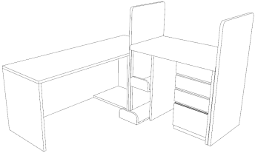 | 2200*600*750 | 2 | 张 | 桌体、隔板、五金、软包垫 | 隔板、挡板基材：刨花板  隔板、挡板面材：防火板  桌面：防火板饰面  柜体：三聚氰胺板  门板：三聚氰胺板  五金：缓冲门铰链  软包垫：高回弹海绵外覆优质聚氨酯皮革  五金：隐藏式滑轨 | 1、左台面采用防火板饰面，柜体及门板采用木纹色三聚氰胺板，厚度均≥18mm；其中层板采用木纹色三聚氰胺板，厚度≥25mm；采用刨花板基材， ABS封边。右台面：软包海绵采用高回弹海绵外覆聚氨酯皮革，厚度50mm。  2、五金：  1）优质品牌液压缓冲门铰链及隐藏式轨道。  2）铝合金表面喷涂免拉手。  3）抽屉两侧分别采用（H：186mm及86mm）铝合金表面白色喷涂围板。  4）隔板厚度38mm，挡板厚度20mm
61 | 转椅 | 椅类家具 | 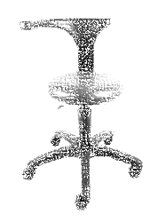 | 常规 | 211 | 张 | 椅背、椅座、扶手、机构、椅脚 | 椅座：高回弹海绵、超纤皮  机构：优质气压棒  椅脚：尼龙椅脚 | 1、椅面材质：海绵外覆聚氨酯皮革。  2、椅面尺寸：直径350mm。  3、功能：坐垫上下升降调节，扶手可360度旋转。椅子调节高度约：430~570mm。  4、椅脚：尼龙材质，直径560mm。  5、脚轮：PA尼龙脚轮。
62 | 办公桌（桌上柜） | 钢木家具 | 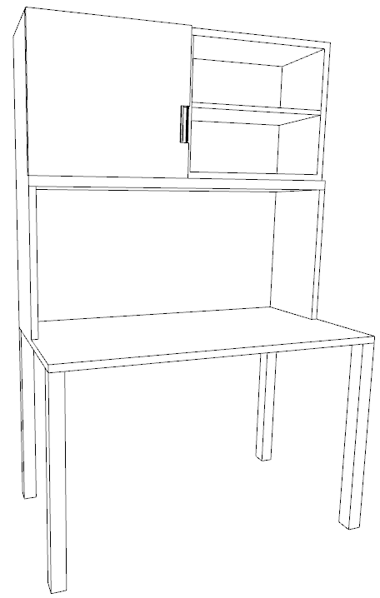 | 1200*600*1800 | 24 | 张 | 台面、桌架、桌上柜 | 桌面面材：优质防火板  桌面基材：优质刨花板  桌上柜：优质三聚氰胺板  封边：ABS封边  桌架：优质钢管  涂饰：静电喷涂粉末 | 1、桌面采用优质防火板（橡木色），刨花板基材。柜体及门板采用木纹色三聚氰胺板，厚度均≥18mm；其中层板采用木纹色三聚氰胺板，厚度≥25mm；采用刨花板基材， ABS封边。  2、环保封边胶。  3、桌架：采用冷轧钢管，50*50mm的矩管，壁厚≥2mm，经过激光切管机加工，经10道防锈前处理。表面静电喷涂粉末。  4、整体钢框架无明显焊点，桌下两根30*50 mm （厚度≥2mm）的横梁。  5、结构：桌面采用悬浮式结构，与桌架挑空10mm，连接时采用螺母预埋的方式，无任何外露金属连接件，保证整体外观美观且可反复拆卸，增加家具使用寿命；桌脚与横梁采用上下卡扣式铝铸连接件（规格：），连接处外观无任何焊点，单片连接件外径≥W1200mm*D65mm（±2mm）；钢脚带调整脚，可调整地面不平带来的桌面倾斜问题，更美观实用
63 | 2人病房柜 | 人造板家具 | 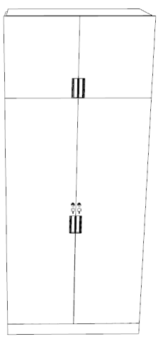 | 1000*600*2400 | 4 | 台 | 柜体、门板、五金 | 柜体：三聚氰胺板  封边：ABS封边  五金：缓冲门铰链、铝合金表面喷涂拉手 | 1、顶板、侧板、门板、背板采用三聚氰胺饰面，阻燃密度板基材,所有板件四封边，背板采用同等材质，厚度≥18mm；层板厚度≥25mm。  2、五金：  1）优质品牌液压缓冲门铰链。  2）嵌入式铝合金表面喷涂拉手（规格：W141mm*D21mm * H32mm。）  3、功能要求：  1）每柜内配置1块活动层板  2）共4扇单开门，带锁。
64 | 3人病房柜 | 人造板家具 | 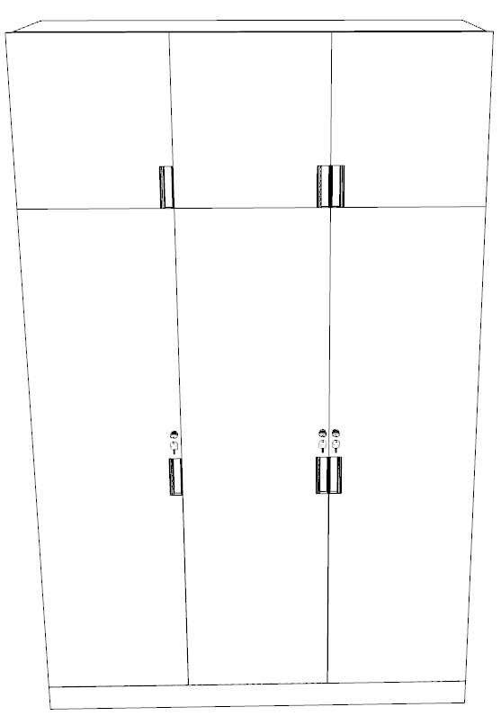 | 1500*600*2400 | 3 | 台 | 柜体、门板、五金 | 柜体：三聚氰胺板  封边：ABS封边  五金：缓冲门铰链、铝合金表面喷涂拉手 | 1、顶板、侧板、门板、背板采用三聚氰胺饰面，阻燃密度板基材,所有板件四封边，背板采用同等材质，厚度≥18mm；层板厚度≥25mm。  2、五金：  1）优质品牌液压缓冲门铰链。  2）嵌入式铝合金表面喷涂拉手（规格：W141mm*D21mm * H32mm。）  3、功能要求：  1）每下柜内配置1块活动层板  2）共4扇单开门，带锁。
65 | 矮柜 | 人造板家具 |  | 1200*500*850 | 1 | 台 | 柜体、门板、五金 | 柜体：三聚氰胺板  门板：三聚氰胺板  五金：缓冲门铰链 | 1、柜体及门板采用木纹色三聚氰胺板，厚度均≥18mm；其中层板采用木纹色三聚氰胺板，厚度≥25mm；采用刨花板基材， ABS封边。  2、五金：  1）优质品牌液压缓冲门铰链。  2）嵌入式铝合金表面喷涂拉手  3）配置锁具。  4）每扇门内配置一块可调节层板。
66 | 病人椅 | 椅类家具 | 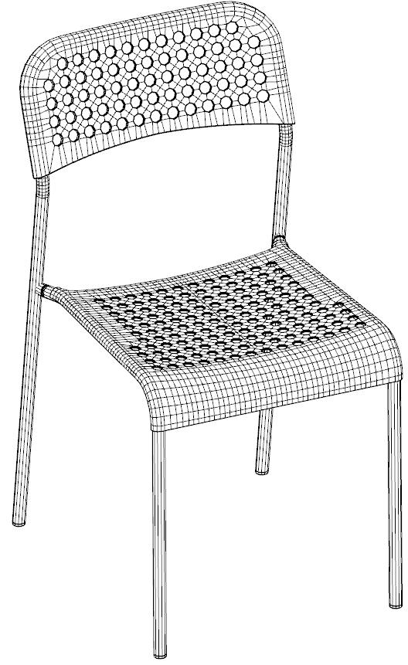 | 550*530*785 | 2 | 张 | 椅背、椅座、椅架 | 靠背、座：塑料  椅脚：钢管  涂饰：静电喷涂粉末 | 1、椅背、椅座采用塑料加入抗氧化剂（耐黄变）、紫外线吸收剂（抗老化）、玻纤（增加韧性）及色料。  2、钢制椅脚钢架选用16圆管2.0mm足厚优质钢管制作，表面经7次酸洗、彩磷磷化、高温静电喷涂。  3、便于消毒。
67 | 采血窗口 | 金属家具 | 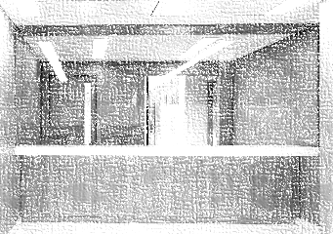 | 7770*600*750 | 1 | 套 | 本体、台面、柜体 | 本体：钢管龙骨及电解钢板面板 台面：纯亚克力人造石 柜体：电解钢板 | 1、龙骨部分采用承重力强的30mm*30mm*2.0mm的纯钢方管龙骨，优质钢制主体，下柜体内外立面采用电解钢板，厚度1.0mm。钢板与方管龙骨之间采用激光焊接，激光切割及数控折边成型技术。电解钢板表面采用环保型环氧聚酯粉末静电喷涂，喷涂采用流水线喷涂，涂层膜厚度均匀，颜色可根据院方要求定制。  2、台面采用纯亚克力人造石，材料厚度≥1.2cm，边缘加厚40mm。  3、本体内预留的强弱电走线槽位，内饰板全部为可拆卸式。底部为不锈钢底座，成段的引线孔位预留，让现场的出线点位能够准确引入。  4、配柜采用电解钢板制作，配柜可选装脚轮。  5、可根据需求安装强弱电插座。
68 | 挡板 | 其他家具 | 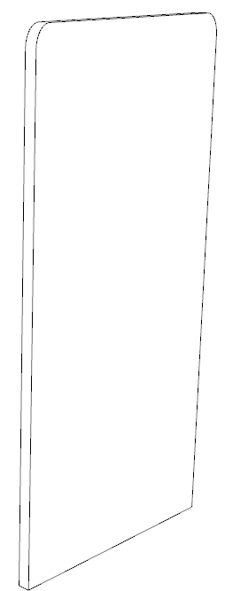 | 1200*18*1200 | 2 | 块 | 基材、面材 | 基材：实木多层板 面材：纯亚克力人造石 | 1、基材部分采用实木多层板，厚度≥18mm。  2、面材采用纯亚克力人造石，材料厚度≥1.2cm。
69 | 护士台01 | 金属家具 | 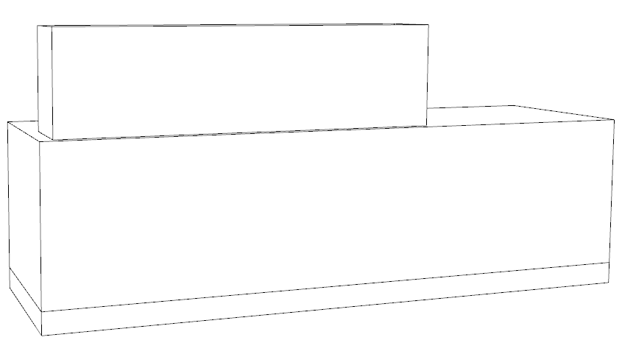 | 3800*800*750 | 1 | 台 | 本体、台面、柜体 | 本体：钢管龙骨及电解钢板面板 台面：纯亚克力人造石 柜体：电解钢板 | 1、龙骨部分采用承重力强的30mm*30mm*2.0mm的纯钢方管龙骨，优质钢制主体，下柜体内外立面采用电解钢板，厚度1.0mm。钢板与方管龙骨之间采用激光焊接，激光切割及数控折边成型技术。电解钢板表面采用环保型环氧聚酯粉末静电喷涂，喷涂采用流水线喷涂，涂层膜厚度均匀，颜色可根据院方要求定制。  2、台面采用纯亚克力人造石，材料厚度≥1.2cm，边缘加厚40mm。  3、根据人体工学原理合理分段上下台面的高度，高低台的无障碍流线设计。 4、护士站内预留的强弱电走线槽位，内饰板全部为可拆卸式。底部为不锈钢底座，成段的引线孔位预留，让现场的出线点位能够准确引入。  5、护士站站内的配柜采用电解钢板制作，配柜可选装脚轮。  6、可根据需求安装强弱电插座。
70 | 护士台02 | 金属家具 |  | 4900*750*750 | 3 | 台 | 本体、台面、柜体 | 本体：钢管龙骨及电解钢板面板 台面：纯亚克力人造石 柜体：电解钢板 | 1、龙骨部分采用承重力强的30mm*30mm*2.0mm的纯钢方管龙骨，优质钢制主体，下柜体内外立面采用电解钢板，厚度1.0mm。钢板与方管龙骨之间采用激光焊接，激光切割及数控折边成型技术。电解钢板表面采用环保型环氧聚酯粉末静电喷涂，喷涂采用流水线喷涂，涂层膜厚度均匀，颜色可根据院方要求定制。  2、台面采用纯亚克力人造石，材料厚度≥1.2cm，边缘加厚40mm。  3、根据人体工学原理合理分段上下台面的高度，高低台的无障碍流线设计。 4、护士站内预留的强弱电走线槽位，内饰板全部为可拆卸式。底部为不锈钢底座，成段的引线孔位预留，让现场的出线点位能够准确引入。  5、护士站站内的配柜采用电解钢板制作，配柜可选装脚轮。  6、可根据需求安装强弱电插座。
71 | 护士台03 | 金属家具 |  | 6000*750*750 | 2 | 台 | 本体、台面、柜体 | 本体：钢管龙骨及电解钢板面板 台面：纯亚克力人造石 柜体：电解钢板 | 1、龙骨部分采用承重力强的30mm*30mm*2.0mm的纯钢方管龙骨，优质钢制主体，下柜体内外立面采用电解钢板，厚度1.0mm。钢板与方管龙骨之间采用激光焊接，激光切割及数控折边成型技术。电解钢板表面采用环保型环氧聚酯粉末静电喷涂，喷涂采用流水线喷涂，涂层膜厚度均匀，颜色可根据院方要求定制。  2、台面采用纯亚克力人造石，材料厚度≥1.2cm，边缘加厚40mm。  3、根据人体工学原理合理分段上下台面的高度，高低台的无障碍流线设计。 4、护士站内预留的强弱电走线槽位，内饰板全部为可拆卸式。底部为不锈钢底座，成段的引线孔位预留，让现场的出线点位能够准确引入。  5、护士站站内的配柜采用电解钢板制作，配柜可选装脚轮。  6、可根据需求安装强弱电插座。
72 | 护士台04 | 金属家具 |  | 4800*600*750 | 1 | 台 | 本体、台面、柜体 | 本体：钢管龙骨及电解钢板面板 台面：纯亚克力人造石 柜体：电解钢板 | 1、龙骨部分采用承重力强的30mm*30mm*2.0mm的纯钢方管龙骨，优质钢制主体，下柜体内外立面采用电解钢板，厚度1.0mm。钢板与方管龙骨之间采用激光焊接，激光切割及数控折边成型技术。电解钢板表面采用环保型环氧聚酯粉末静电喷涂，喷涂采用流水线喷涂，涂层膜厚度均匀，颜色可根据院方要求定制。  2、台面采用纯亚克力人造石，材料厚度≥1.2cm，边缘加厚40mm。  3、根据人体工学原理合理分段上下台面的高度，高低台的无障碍流线设计。 4、护士站内预留的强弱电走线槽位，内饰板全部为可拆卸式。底部为不锈钢底座，成段的引线孔位预留，让现场的出线点位能够准确引入。  5、护士站站内的配柜采用电解钢板制作，配柜可选装脚轮。  6、可根据需求安装强弱电插座。
73 | 护士台05 | 金属家具 |  | 4750*600*750 | 1 | 台 | 本体、台面、柜体 | 本体：钢管龙骨及电解钢板面板 台面：纯亚克力人造石 柜体：电解钢板 | 1、龙骨部分采用承重力强的30mm*30mm*2.0mm的纯钢方管龙骨，优质钢制主体，下柜体内外立面采用电解钢板，厚度1.0mm。钢板与方管龙骨之间采用激光焊接，激光切割及数控折边成型技术。电解钢板表面采用环保型环氧聚酯粉末静电喷涂，喷涂采用流水线喷涂，涂层膜厚度均匀，颜色可根据院方要求定制。  2、台面采用纯亚克力人造石，材料厚度≥1.2cm，边缘加厚40mm。  3、根据人体工学原理合理分段上下台面的高度，高低台的无障碍流线设计。 4、护士站内预留的强弱电走线槽位，内饰板全部为可拆卸式。底部为不锈钢底座，成段的引线孔位预留，让现场的出线点位能够准确引入。  5、护士站站内的配柜采用电解钢板制作，配柜可选装脚轮。  6、可根据需求安装强弱电插座。
74 | 护士长桌 | 钢木家具 |  | 1500*1500*750 | 26 | 张 | 台面、桌架、柜体 | 1）台面：防火板 2）基材：刨花板 3）桌架：冷轧钢管 4)柜体：三聚氰胺板 | 1、办公桌材质：  1）台面采用防火板饰面（橡木色），优质刨花板基材。2）优质品牌封边条。3）环保封边胶，4）桌架：采用冷轧钢管，30*60mm的矩管，壁厚≥2mm，经过激光切管机加工，经10道防锈前处理。静电喷涂粉末（奶白色）。5）整体钢框架无明显焊点，桌下一根横梁，采用30*60mm矩管，壁厚≥2mm，6）结构：台面配置钢制阻尼翻盖，桌面采用悬浮式结构，与桌架挑空10mm，连接时采用螺母预埋的方式，无任何外露金属连接件，保证整体外观美观且可反复拆卸，增加家具使用寿命；桌脚与横梁采用上下卡扣式铝铸连接件，连接处外观无任何焊点，单片连接件外径≥W1200mm*D65mm（±2mm）；钢脚带调整脚，可调整地面不平带来的桌面倾斜问题，更美观实用。配置集成线槽。  2、侧柜材质：  1）柜体：采用三聚氰胺板饰面。2）优质品牌封边条，环保封边胶。3）侧柜由一个3抽柜（钢制抽屉）、2个木制单开门柜组成。4）优质品牌三节滑轨。5）内嵌式铝合金型材表面喷涂处理免拉手（奶白色）。6）需根据需求提供强弱电面板及辅材并安装。
75 | 会议椅 | 椅类家具 |  | D整椅外尺寸深（700±10)mm * W扶手外宽（605±10）mm *H整椅高度（1160-1250）±10 mm；座宽（扶手内宽）:（485±10）mm ； 座垫宽:(490±10)mm； | 36 | 张 | 椅背、椅座、扶手、机构、椅脚 | 椅背：高回弹海绵、超纤皮  椅座：高回弹海绵、超纤皮  机构：优质气压棒 椅脚：尼龙椅脚 | 1、椅背、椅座、头靠采用超纤面料，耐污染易清洁、抗菌、抗染色。  2、座垫采用一体成型高回弹定型泡棉。  3、优质升降机构，固定扶手。  4、尼龙椅脚
76 | 皮条柜 | 人造板家具 | 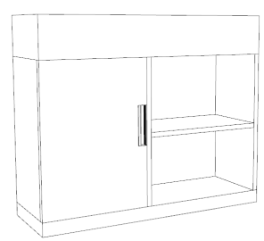 | 1800*600*450 | 5 | 台 | 柜体、门板、五金 | 柜体：三聚氰胺板  门板：三聚氰胺板  五金：缓冲门铰链 顶面：纯亚克力人造石 | 1、柜体及门板采用木纹色三聚氰胺板，厚度均≥18mm；其中层板采用木纹色三聚氰胺板，厚度≥25mm；采用刨花板基材， ABS封边。  2、五金：  1）优质品牌液压缓冲门铰链及隐藏式轨道。  2）嵌入式铝合金表面喷涂拉手。  3）抽屉两侧分别采用（H：186mm及86mm）铝合金表面白色喷涂围板  4）顶面采用纯亚克力人造石定制分类盒。
77 | 输液椅 | 椅类家具 | 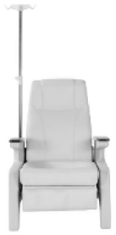 | 常规 | 36 | 张 | 椅架、椅身、扶手 | 椅座、背：高回弹海绵外覆聚氨酯皮革  椅架：ABS一体成型 | 1、饰面：采用聚氨酯皮革，医用等级的抗污易清洁功能。  2、海绵：采用高回弹海绵。  3、椅身：ABS一体成型。  4、椅背可倾仰，带脚托。配置可调节输液杆一根
78 | 水杯架 | 人造板家具 | 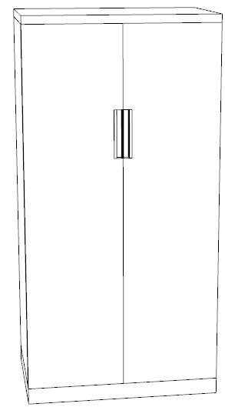 | 500*300*1800 | 1 | 台 | 柜体、门板、五金 | 柜体：三聚氰胺板  封边：ABS封边  五金：缓冲门铰链、铝合金表面喷涂内嵌拉手 | 1、顶板、侧板、门板、背板采用浅咖胡桃木色三聚氰胺板，厚度均≥18mm；层板厚度≥25mm。  2、五金：  1）优质品牌液压缓冲门铰链。  2）嵌入式铝合金表面喷涂拉手（炫雅金色）。  3、功能要求：  1）每柜内配置4块活动层板
79 | 水杯架02 | 人造板家具 |  | 900*400*1800 | 2 | 台 | 柜体、门板、五金 | 柜体：三聚氰胺板  封边：ABS封边  五金：缓冲门铰链、铝合金表面喷涂内嵌拉手 | 1、顶板、侧板、门板、背板采用浅咖胡桃木色三聚氰胺板，厚度均≥18mm；层板厚度≥25mm。  2、五金：  1）优质品牌液压缓冲门铰链。  2）嵌入式铝合金表面喷涂拉手（炫雅金色）。  3、功能要求：  1）每柜内配置4块活动层板
80 | 吧台01 | 人造板家具 | 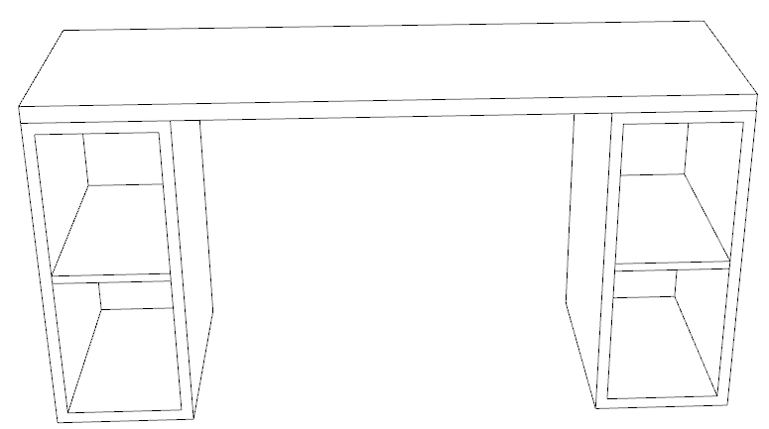 | 1500*500*750 | 1 | 张 | 台面、桌脚 | 台面：ENF级实木多层板、纯亚克力人造石  桌脚：钢制喷涂 | 1、桌面采用实木多层板基层外覆纯亚克力人造石。  2、桌下支撑柜柜体及门板采用三聚氰胺饰面，基层采用优质刨花板，环保封边胶，ABS封边带。
81 | 吧台02 | 人造板家具 | 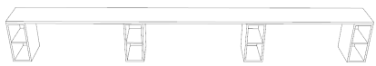 | 5800*500*750 | 1 | 张 | 台面、桌脚 | 台面：ENF级实木多层板、纯亚克力人造石  桌脚：钢制喷涂 | 1、桌面采用实木多层板基层外覆纯亚克力人造石。  2、桌下支撑柜柜体及门板采用三聚氰胺饰面，基层采用优质刨花板，环保封边胶，ABS封边带。
82 | 吧台03 | 人造板家具 | 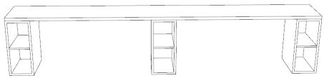 | 3800*500*750 | 10 | 张 | 台面、桌脚 | 台面：ENF级实木多层板、纯亚克力人造石  桌脚：钢制喷涂 | 1、桌面采用实木多层板基层外覆纯亚克力人造石。  2、桌下支撑柜柜体及门板采用三聚氰胺饰面，基层采用优质刨花板，环保封边胶，ABS封边带。
83 | 吧椅 | 椅类家具 | 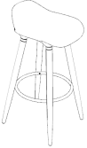 | 465*432*870 | 99 | 把 | 椅身、椅架 | 椅身：PP材料  椅架：橡木实木 | 1、座、背：PP材料加入抗氧化剂（耐黄变）、紫外线吸收剂（抗老化）、玻纤（增加韧性）及色料。  2、椅架：橡木实木表面水性油漆。
84 | 板式无门柜 | 人造板家具 | 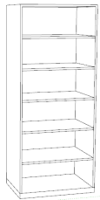 | 1000*400*1800 | 3 | 台 | 柜体、门板、五金 | 柜体：三聚氰胺板  封边：ABS封边 | 1、顶板、侧板、门板、背板采用浅咖胡桃木色三聚氰胺板，厚度均≥18mm；层板厚度≥25mm。  2、功能要求：  1）每柜内配置4块活动层板。
85 | 储物柜 | 人造板家具 | 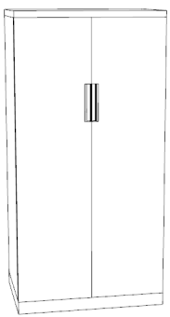 | 900*400*1800 | 10 | 台 | 柜体、门板、五金 | 柜体：三聚氰胺板  封边：ABS封边  五金：缓冲门铰链、铝合金表面喷涂内嵌拉手 | 1、顶板、侧板、门板、背板采用浅咖胡桃木色三聚氰胺板，厚度均≥18mm；层板厚度≥25mm。  2、五金：  1）优质品牌液压缓冲门铰链。  2）嵌入式铝合金表面喷涂拉手（炫雅金色）。  3、功能要求：  1）每柜内配置4块活动层板
86 | 陪护椅 | 椅类家具 |  | 550*530*785 | 2 | 张 | 椅背、椅座、椅架 | 靠背、座：塑料  椅脚：钢管  涂饰：静电喷涂粉末 | 1、椅背、椅座采用塑料加入抗氧化剂（耐黄变）、紫外线吸收剂（抗老化）、玻纤（增加韧性）及色料。  2、钢制椅脚钢架选用16圆管2.0mm足厚优质钢管制作，表面经7次酸洗、彩磷磷化、高温静电喷涂。  3、便于消毒。
87 | 铅衣架 | 金属家具 | 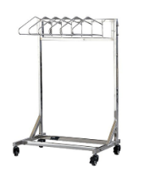 | 1550*500*1200 | 1 | 个 | 本体、轮子 | 本体：304不锈钢  轮子：承重带刹车 | 1、本体采用304不锈钢。 2、重型移动轮。
88 | 屏风办公桌01 | 钢木家具 | 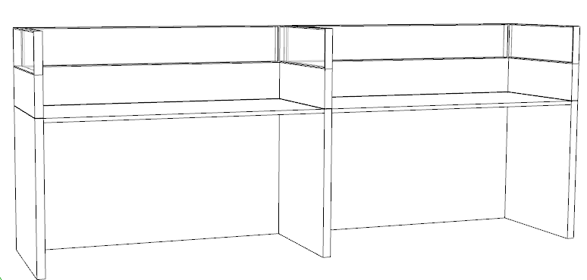 | 桌面宽度1200*桌面深度600*桌面离地高度750/屏风高度1210 | 20 | 套 | 台面、屏风 | 1）台面：三聚氰胺板 2）屏风：钢制框架 | 1、材质：  1）屏风：厚度40mm屏风款式，为全钢制框架挂板式屏风（框架内无任何其他填充物），收边盖铝材壁厚≥0.5mm。屏风内部框架采用分体式全钢框架组合，框架内部横向跨度≤1000mm，保证屏风的强度、安全性及拆卸重组灵活性，框架采用壁厚≥1.5mm的30mm*20mm矩管，经激光切割加工后焊接成型，框架采用对接螺丝连接；屏风钢制面板采用国家标准一级冷轧钢板，裸钢板厚≥0.8mm，硬度≥H。屏风框架羊绒灰色。  （1）框架与屏风面板采用高强度尼龙挂钩组合件进行连接，尼龙挂钩组合件底座部分尺寸≥W28mm*D18mm，挂钩部分尺寸≥W22mm*D5mm，屏风面板可在不拆工位其他部件的前提下任意拆卸，以便检修线路；屏风框架内部空间可随意上下左右大容量走线，过线孔尺寸为W100mm*D10mm，同时配置白色塑料分线器，尺寸为W124mm*D35mm*H20mm，含三个分线孔，可实现强弱电分离，内部走线也整洁美观；  （2）屏风顶端有5mm挂槽，含吊挂功能，可悬挂钢制笔筒（规格：80mm*60mm*115mm，壁厚≥1mm）1个，铭牌（规格：150mm*70mm*17mm，含≥5MM亚克力装饰板）1个，抽屉式文件双层托盘（规格：300mm*240mm*110mm，文件抽屉取出后可单独悬挂）1个，屏风高度1210H（具备高度调节功能）。（3）转接柱采用40mm*40mm的铝合金材质，壁厚≥2mm。转接柱顶盖为铝铸件，壁厚≥5mm。  2）台面采用三聚氰胺板饰面（橡木原木色）。  3）优质品牌封边条。  4）环保封边胶5）采用钢制喷涂面板。桌面以下奶白色，桌面以上羊绒灰色。 2、需提供3个五孔强电面板、1个超六类网络面板及相应辅材（三芯护套线、超六类网络线、接头等）并安装。
89 | 屏风办公桌02 | 钢木家具 |  | 桌面宽度1600*桌面深度600*桌面离地高度750/屏风高度1210 | 10 | 套 | 台面、屏风 | 1）台面：三聚氰胺板 2）屏风：钢制框架 | 1、材质：  1）屏风：厚度40mm屏风款式，为全钢制框架挂板式屏风（框架内无任何其他填充物），收边盖铝材壁厚≥0.5mm。屏风内部框架采用分体式全钢框架组合，框架内部横向跨度≤1000mm，保证屏风的强度、安全性及拆卸重组灵活性，框架采用壁厚≥1.5mm的30mm*20mm矩管，经激光切割加工后焊接成型，框架采用对接螺丝连接；屏风钢制面板采用国家标准一级冷轧钢板，裸钢板厚≥0.8mm，硬度≥H。屏风框架砂色。  （1）框架与屏风面板采用高强度尼龙挂钩组合件进行连接，尼龙挂钩组合件底座部分尺寸≥W28mm*D18mm，挂钩部分尺寸≥W22mm*D5mm，屏风面板可在不拆工位其他部件的前提下任意拆卸，以便检修线路；屏风框架内部空间可随意上下左右大容量走线，过线孔尺寸为W100mm*D10mm，同时配置白色塑料分线器，尺寸为W124mm*D35mm*H20mm，含三个分线孔，可实现强弱电分离，内部走线也整洁美观；  （2）屏风顶端有5mm挂槽，含吊挂功能，可悬挂钢制笔筒（规格：80mm*60mm*115mm，壁厚≥1mm）1个，铭牌（规格：150mm*70mm*17mm，含≥5MM亚克力装饰板）1个，抽屉式文件双层托盘（规格：300mm*240mm*110mm，文件抽屉取出后可单独悬挂）1个，屏风高度1210H（具备高度调节功能）。（3）转接柱采用40mm*40mm的铝合金材质，壁厚≥2mm。转接柱顶盖为铝铸件，壁厚≥5mm。  2）台面采用三聚氰胺板饰面（橡木原木色）。  3）优质品牌封边条。  4）环保封边胶5）采用钢制喷涂面板。桌面以下奶白色，桌面以上羊绒灰色。 2、需提供3个五孔强电面板、1个超六类网络面板及相应辅材（三芯护套线、超六类网络线、接头等）并安装。
90 | 挡板 | 钢木家具 |  | 1200*18*1200 | 3 | 套 | 台面、屏风 | 1）台面：三聚氰胺板 2）屏风：钢制框架 | 1、材质：  1）屏风：厚度40mm屏风款式，为全钢制框架挂板式屏风（框架内无任何其他填充物），收边盖铝材壁厚≥0.5mm。屏风内部框架采用分体式全钢框架组合，框架内部横向跨度≤1000mm，保证屏风的强度、安全性及拆卸重组灵活性，框架采用壁厚≥1.5mm的30mm*20mm矩管，经激光切割加工后焊接成型，框架采用对接螺丝连接；屏风钢制面板采用国家标准一级冷轧钢板，裸钢板厚≥0.8mm，硬度≥H。屏风框架砂色。  （1）框架与屏风面板采用高强度尼龙挂钩组合件进行连接，尼龙挂钩组合件底座部分尺寸≥W28mm*D18mm，挂钩部分尺寸≥W22mm*D5mm，屏风面板可在不拆工位其他部件的前提下任意拆卸，以便检修线路；屏风框架内部空间可随意上下左右大容量走线，过线孔尺寸为W100mm*D10mm，同时配置白色塑料分线器，尺寸为W124mm*D35mm*H20mm，含三个分线孔，可实现强弱电分离，内部走线也整洁美观；  （2）屏风顶端有5mm挂槽，含吊挂功能，可悬挂钢制笔筒（规格：80mm*60mm*115mm，壁厚≥1mm）1个，铭牌（规格：150mm*70mm*17mm，含≥5MM亚克力装饰板）1个，抽屉式文件双层托盘（规格：300mm*240mm*110mm，文件抽屉取出后可单独悬挂）1个，屏风高度1210H（具备高度调节功能）。（3）转接柱采用40mm*40mm的铝合金材质，壁厚≥2mm。转接柱顶盖为铝铸件，壁厚≥5mm。  2）台面采用三聚氰胺板饰面（橡木原木色）。  3）优质品牌封边条。  4）环保封边胶5）采用钢制喷涂面板。桌面以下奶白色，桌面以上羊绒灰色。 2、需提供3个五孔强电面板、1个超六类网络面板及相应辅材（三芯护套线、超六类网络线、接头等）并安装。
91 | 条形桌 | 钢木家具 |  | 2400*400*750 | 2 | 张 | 台面、桌架 | 桌面面材：优质防火板  桌面基材：优质刨花板挡板：优质三聚氰胺板  封边：ABS封边  桌架：优质钢管  涂饰：静电喷涂粉末 | 1、桌面采用优质防火板（橡木色），刨花板基材。  2、采用优质封边条。  3、环保封边胶  4、桌架：采用冷轧钢管，50*50mm的矩管，壁厚≥2mm，经过激光切管机加工，经10道防锈前处理。表面静电喷涂粉末。  5、整体钢框架无明显焊点，桌下两根30*50 mm （厚度≥2mm）的横梁。 6、结构：桌面采用悬浮式结构，与桌架挑空10mm，连接时采用螺母预埋的方式，无任何外露金属连接件，保证整体外观美观且可反复拆卸，增加家具使用寿命；桌脚与横梁采用上下卡扣式铝铸连接件（规格：≥W120mm*D65mm），连接处外观无任何焊点，单片连接件外径≥W1200mm*D65mm（±2mm）；钢脚带调整脚，可调整地面不平带来的桌面倾斜问题，更美观实用。
92 | 桌上屏风办公桌 | 钢木家具 | 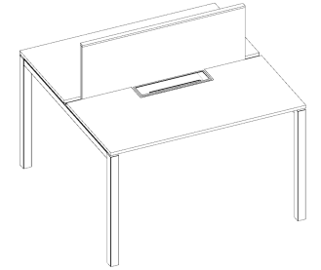 | 1200*600*750 | 38 | 张 | 台面、桌架 | 桌面面材：优质防火板  桌面基材：优质刨花板挡板：优质三聚氰胺板  封边：ABS封边  桌架：优质钢管  涂饰：静电喷涂粉末 | 1、桌面采用优质防火板（橡木色），刨花板基材。  2、采用优质封边条。  3、环保封边胶。  4、桌架：采用冷轧钢管，50*50mm的矩管，壁厚≥2mm，经过激光切管机加工，经10道防锈前处理。表面静电喷涂粉末。  5、整体钢框架无明显焊点，桌下两根30*50 mm （厚度≥2mm）的横梁。  6、结构：桌面采用悬浮式结构，与桌架挑空10mm，连接时采用螺母预埋的方式，无任何外露金属连接件，保证整体外观美观且可反复拆卸，增加家具使用寿命；桌脚与横梁采用上下卡扣式铝铸连接件（规格：≥W120mm*D65mm），连接处外观无任何焊点，单片连接件外径≥W1200mm*D65mm（±2mm）；钢脚带调整脚，可调整地面不平带来的桌面倾斜问题，更美观实用
93 | 屏风 | 钢木家具 | 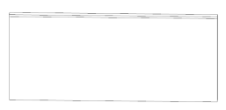 | 18厚 | 30 | 平米 | 本体、底座 | 本体：刨花板外覆面料  底座：铝合金 | 采用木制外覆家具布，无胶水工艺。桌屏上方采用铝合金功能挂槽。
94 | 单人椅 | 软体家具 | 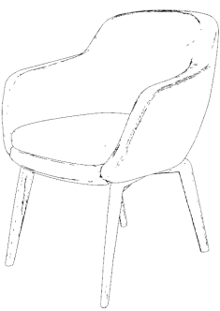 | 常规 | 8 | 把 | 沙发本体、沙发架 | 内部框架：榉木  沙发本体：高回弹海绵、聚氨酯皮革 | 1、材质：  1）内部框架采用东南亚榉木纯实木框架，无黑巴，防蛀防虫，熏蒸处理，不易变形，含水率12%－18%，其坚硬沉重。  2）海绵外覆聚氨酯皮革，聚氨酯皮革具有抗菌、易清洁的优点。  3）采用聚氨酯皮革，聚氨酯皮革具有抗菌、易清洁的优点。
95 | 卡座沙发 | 软体家具 | 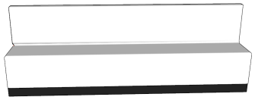 | 5300*600*450 | 2 | 张 | 沙发本体、沙发架 | 内部框架：榉木  沙发本体：高回弹海绵、聚氨酯皮革 | 1、材质：  1）内部框架采用东南亚榉木纯实木框架，无黑巴，防蛀防虫，熏蒸处理，不易变形，含水率12%－18%，其坚硬沉重。  2）海绵外覆聚氨酯皮革，聚氨酯皮革具有抗菌、易清洁的优点。  3）采用聚氨酯皮革，聚氨酯皮革具有抗菌、易清洁的优点。
96 | 可折叠圆桌 | 钢木家具 |  | 直径800*H750 | 7 | 张 | 台面、桌脚 | 台面：防火板饰面、刨花板基材  桌脚：钢制喷 | 1、桌面采用防火板饰面、刨花板基材，环保封边胶，ABS封边带。  2、支撑脚采用直径50 mm的圆柱，圆柱壁厚≥1.5 mm，四爪脚。  3、桌面可翻折
97 | 长条桌 | 钢木家具 |  | 2100*400*750 | 3 | 张 | 台面、桌架 | 桌面面材：优质防火板  桌面基材：优质刨花板挡板：优质三聚氰胺板  封边：ABS封边  桌架：优质钢管  涂饰：静电喷涂粉末 | 1、桌面采用优质防火板（橡木色），刨花板基材。  2、采用优质封边条。  3、环保封边胶  4、桌架：采用冷轧钢管，50*50mm的矩管，壁厚≥2mm，经过激光切管机加工，经10道防锈前处理。表面静电喷涂粉末。  5、整体钢框架无明显焊点，桌下两根30*50 mm （厚度≥2mm）的横梁。 6、结构：桌面采用悬浮式结构，与桌架挑空10mm，连接时采用螺母预埋的方式，无任何外露金属连接件，保证整体外观美观且可反复拆卸，增加家具使用寿命；桌脚与横梁采用上下卡扣式铝铸连接件（规格：≥W120mm*D65mm），连接处外观无任何焊点，单片连接件外径≥W1200mm*D65mm（±2mm）；钢脚带调整脚，可调整地面不平带来的桌面倾斜问题，更美观实用。
98 | 单人沙发 | 软体家具 |  | 900*820*450 | 2 | 张 | 沙发本体、沙发架 | 内部框架：榉木  沙发本体：高回弹海绵、聚氨酯皮革 | 1、材质：  1）内部框架采用东南亚榉木纯实木框架，无黑巴，防蛀防虫，熏蒸处理，不易变形，含水率12%－18%，其坚硬沉重。  2）海绵外覆聚氨酯皮革，聚氨酯皮革具有抗菌、易清洁的优点。  3）采用聚氨酯皮革，聚氨酯皮革具有抗菌、易清洁的优点。
99 | 主机活动架 | 金属家具 |  | 常规 | 679 | 个 | 本体、移动轮 | 本体：冷轧钢板  移动轮：尼龙 | 1、主体：  （1）采用 0.7mm 优质冷轧钢板，经全自动数控流水线一次精加工而成，  （3）移动轮：采用优质尼龙静音轮。
100 | 病房柜 | 人造板家具 |  | 1600*550*2750 | 340 | 台 | 柜体、门板、五金 | 柜体：三聚氰胺板  封边：ABS封边  五金：缓冲门铰链、铝合金表面喷涂拉手 | 1、顶板、侧板、门板、背板采用三聚氰胺饰面，阻燃密度板基材,所有板件四封边，背板采用同等材质，厚度≥18mm；层板厚度≥25mm。  2、五金：  1）优质品牌液压缓冲门铰链。  2）嵌入式铝合金表面喷涂拉手（规格：W141mm*D21mm * H32mm。）。  3、功能要求：  1）每柜内配置1块活动层板。  2）共4扇单开门，带锁。
101 | 异形沙发01 | 软体家具 | 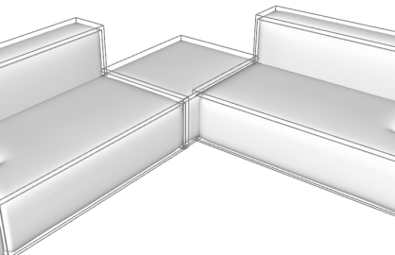 | 7000*800*450 | 4 | 套 | 沙发本体、沙发架 | 内部框架：榉木  沙发本体：高回弹海绵、医用皮 | 1、材质：  1）内部框架采用东南亚榉木纯实木框架，无黑巴，防蛀防虫，熏蒸处理，不易变形，含水率12%－18%，其坚硬沉重  2）海绵采用高回弹海绵外覆，表面附丝棉，横向三道纵向十三道（单人位纵向五道）高弹松紧带固定。  3）采用功能皮革面料。抗污易清洁，可防止牛仔裤等布料及碘伏、血液的染色；面料具有防霉、抗菌、抗病毒及新冠病毒（COVID-19）性能；耐化学性，支持使用疾病预防控制中心推荐用于抗菌、抗病毒及新冠病毒 （COVID-19）的清洁剂和消毒剂，满足医院控感要求的耐医用清洗剂、消毒 剂的腐蚀（戊二醛、苯酚浓缩液、漂白液、季铵氯化物+甲醇、异丙醇、双氧 水、安得福等)；耐磨耗性能大于10万次以上。
102 | 异形沙发02 | 软体家具 | 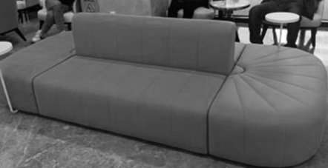 | 4400*1400*450 | 2 | 套 | 沙发本体、沙发架 | 内部框架：榉木  沙发本体：高回弹海绵、医用皮 | 1、材质：  1）内部框架采用东南亚榉木纯实木框架，无黑巴，防蛀防虫，熏蒸处理，不易变形，含水率12%－18%，其坚硬沉重。 2）海绵采用高回弹海绵外覆，表面附丝棉，横向三道纵向十三道（单人位纵向五道）高弹松紧带固定。  3）采用功能皮革面料。抗污易清洁，可防止牛仔裤等布料及碘伏、血液的染色；面料具有防霉、抗菌、抗病毒及新冠病毒（COVID-19）性能；耐化学性，支持使用疾病预防控制中心推荐用于抗菌、抗病毒及新冠病毒 （COVID-19）的清洁剂和消毒剂，满足医院控感要求的耐医用清洗剂、消毒 剂的腐蚀（戊二醛、苯酚浓缩液、漂白液、季铵氯化物+甲醇、异丙醇、双氧 水、安得福等)；耐磨耗性能大于10万次以上。
103 | 单人沙发02 | 软体家具 |  | 930*800*450 | 4 | 张 | 沙发本体、沙发架 | 内部框架：榉木  沙发本体：高回弹海绵、医用皮 | 1、材质：  1）内部框架采用东南亚榉木纯实木框架，无黑巴，防蛀防虫，熏蒸处理，不易变形，含水率12%－18%，其坚硬沉重  2）海绵采用高回弹海绵外覆，表面附丝棉，横向三道纵向十三道（单人位纵向五道）高弹松紧带固定。  3）采用功能皮革面料。抗污易清洁，可防止牛仔裤等布料及碘伏、血液的染色；面料具有防霉、抗菌、抗病毒及新冠病毒（COVID-19）性能；耐化学性，支持使用疾病预防控制中心推荐用于抗菌、抗病毒及新冠病毒 （COVID-19）的清洁剂和消毒剂，满足医院控感要求的耐医用清洗剂、消毒 剂的腐蚀（戊二醛、苯酚浓缩液、漂白液、季铵氯化物+甲醇、异丙醇、双氧 水、安得福等)；耐磨耗性能大于10万次以上。
104 | 茶几 | 人造板家具 | 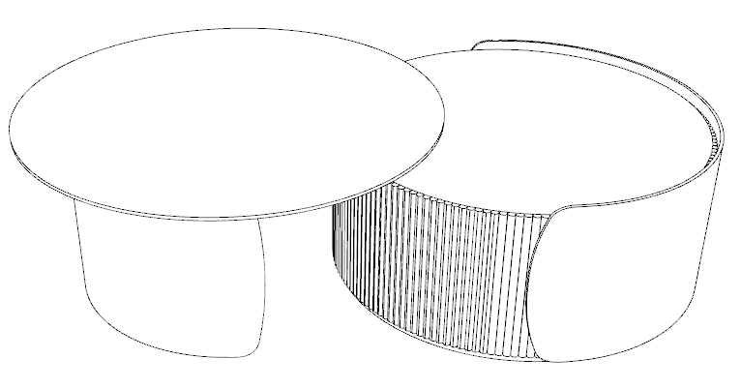 | 直径1200*H450 | 2 | 个 | 茶几面、茶几本体 | 茶几面：优质岩板（厚度12mm）  本体：实木多层板 | 1、材质：  1）内部框架采用实木多层板油漆、扣皮工艺。  2）岩板茶几面板。
105 | 病区药品柜 | 其他家具 | 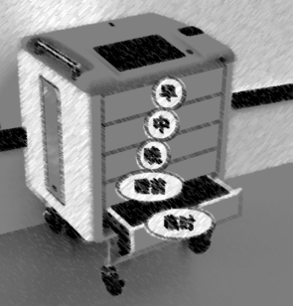 | 900*765*1300mm | 2 | 台 | 底座、物资柜 | 柜体：ABS喷涂抑菌涂层  底座：冷轧钢表面静电粉末喷涂 | 1、材质：  1）柜体：ABS喷涂抑菌涂层  底座：冷轧钢表面静电粉末喷涂  2、功能要求：  1）可脱卸货柜式，货柜底部高度范围330mm-370mm。  2）柜底部有轮子和脚刹，方便人工推动和固定。  3）配备≥10寸的触摸显示屏。  4）药柜有RFID芯片，方便智能充电站识别芯片管理药柜及追踪药柜运输任务。  5）配有身份识别装置，支持身份认证成功后打开药柜相应抽屉。  6）采用五层结构，可根据早、中、晚、睡前、临时的不同用途进行分类存放。  7）抽屉带锁，内部由活动分隔板组成；分隔板可调，可根据不同需要组合分隔。  8）系统自带扬声器，具备语音系统。  9）配置应急锁，在断电或故障等特殊情况下，可通过应急锁钥匙打开抽屉。  10）设备配备监控摄像头，可进行视频监控管理。  11）支持无线充电功能，电池容量≥18Ah。  12）无线充电模块要求：ABS喷涂抑菌涂层材质，带有指示灯、信息识别、防撞缓冲等功能。充电功率：≥35w。
106 | 被服回收柜1 |  |  | 900*600*1410mm | 2 | 台 | 底座、物资柜体 | 柜体：不锈钢304，表面拉丝  底座：不锈钢304，表面拉丝 | 1、材质：  1）柜体不锈钢304，厚度≥0.8mm，折弯成型，表面拉丝  底座：不锈钢304，厚度≥0.8mm，折弯成型，表面拉丝  2、功能要求：  1）支持患者仓和医护仓的双仓回收。  2）货柜带轮子和把手，方便推动。  3）货柜底部高度范围330mm-370mm，可与机器人自动稳定对接，完成自动装卸。  4）货柜带RFID芯片作为货柜的唯一标识，方便机器人识别芯片管理货柜及跟踪货柜运输任务。  5）货柜翻版处可读取被服RFID芯片，读取成功后翻版打开被服投入回收口。  6）自动统计回收柜内的污衣被服数量，当回收柜内的存储量超过设定值时，系统可自动呼叫机器人进行回收任务。  7）支持无线充电功能，电池容量≥18Ah。  8）无线充电模块要求：ABS喷涂抑菌涂层材质，带有指示灯、信息识别、防撞缓冲等功能。充电功率：≥35w。
107 | 被服回收柜2 |  |  | 900*600*1410mm | 37 | 台 | 底座、物资柜体 | 柜体：不锈钢304，表面拉丝  底座：不锈钢304，表面拉丝 | 1、材质：  1）柜体不锈钢304，厚度≥0.8mm，折弯成型，表面拉丝  底座：不锈钢304，厚度≥0.8mm，折弯成型，表面拉丝  2、功能要求：  1）货柜容积：≥400L，支持患者仓和医护仓的双仓回收  2）货柜带轮子和把手，方便推动  3）货柜底部高度范围：330mm-350mm  4）货柜带RFID芯片作为货柜的唯一标识，可通过识别芯片管理货柜及跟踪货柜运输任务
108 | 玻片柜 | 金属家具 | 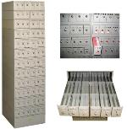 | 403*478*1625 | 10 | 个 | 本体 | 本体：钢制烤漆 | 1.七十二抽（十二节，每节六抽，每节带有连接件，加一底座，每只抽屉可存放标准玻璃切片760片，每套可存放约2.万片，可负载≥900公斤）  3.柜体采用冷轧板，表面粉末喷涂。  4.抽屉：切片专用抽，ABS滑道，ABS涂铬  5.拉手，柜体表面经脱脂除油、表调、锌系磷化、钝化、静电粉未喷塑  6.插槽：金属开模专用插槽  7.标鉴槽：一体化冲压成型
109 | 蜡块柜 | 金属家具 | 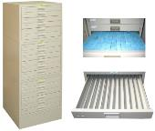 | 450*478*1685 | 10 | 个 | 本体 | 本体：钢制烤漆 | 1.二十四抽（四节，每节六抽，每节带有连接件，加一底座，可存放包埋盒蜡块≥16000块）  2.柜体采用冷轧板，表面粉末喷涂；  3.抽屉：蜡块专用抽，每抽配十一根隔条，  4.拉手：塑料暗拉手，  5.柜体表面经脱脂除油、表调、锌系磷化、钝化、静电粉未喷塑  6.插槽：金属开模专用插槽  7.标鉴槽：一体化冲压成型。
110 | 平板手推车 | 其他家具 |  | 600*900*900 | 4 | 个 | 扶手、平板、万向轮 | 扶手：钢制烤漆  平板：PP材质  万向轮：橡胶 | - 扶手采用优质钢管表面喷涂；  - 平板采用PP材质，配有横向钢管支撑；  - 万向轮：橡胶材质，静音承重性强；
112 | 病区内储物柜 | 人造板家具 |  | 500*400*750 | 26 | 个 | 柜体、门板、五金 | 柜体：三聚氰胺板  封边：ABS封边  五金：缓冲门铰链 | 1、顶板、侧板、门板、背板采用浅咖胡桃木色三聚氰胺板，厚度均≥18mm；层板厚度≥25mm。  2、五金：  1）优质品牌液压缓冲门铰链。  3、功能要求：  1）每柜内配置1块活动层板
113 | 中式屏风 | 其他家具 |  | 常规 | 4 | 组 | 框架、面板 | 框架：胡桃木实木  面板：乔其纱 | 1、框架：胡桃木实木  2、面板：乔其纱，透光度10%。

四、材料要求
本项目采用的材料需符合以下要求：

- 304不锈钢：依据GB/T11170《不锈钢 多元素含量的测定 火花放电原子发射光谱法（常规法）》检测， 满足化学成分Ni 8.00-10.50%；依据GB/T10125《人造气氛腐蚀试验 盐雾试验》检测， 满足铜加速乙酸盐雾试验500h（CASS）10级；依据GB/T 228.1《金属材料 拉伸试验 第1部分：室温试验方法》检测， 满足抗拉强度≥515Mpa。
- 静电喷涂粉末：依据HG／T 2006《热固性和热塑性粉末涂料》检测，满足铅笔硬度≥H、附着力≤1级、通过360h耐湿性检测。依据GB／T 1741《漆膜耐霉菌性测定法》检测，满足黑曲霉、黄曲霉、腊叶芽枝霉、宛氏拟青霉、桔青霉的耐霉性能达到0级。依据GB／T 18581《木器涂料中有害物质限量》检测，满足重金属可溶性铅(Pb)≤90mg/kg、可溶性汞(Hg)≤60mg/kg；可溶性镉≤75mg/kg、可溶性铬≤60mg/kg。
- 医用皮：依据QB/T19941检测，满足游离甲醛含量≤75mg/kg；依据BS ISO21702《塑料和其他非多孔表面抗病毒活性的测定》，对抗病毒活性值-人冠状病毒（HCoV-229E）进行检测；依据QB/T 5070《人造革合成革试验方法耐污染性的测定》检测，对污染性进行检测；依据GB/T 40936《皮革 物理和机械试验 服装革防水性能的测定》，对防水性能进行检测。
4. 阻燃中密度纤维板:符合GB 8624-2012 《建筑材料及制品燃烧性能分级》检测标准，满足燃烧性能等级 B1（C-s1，d0）要求。
5、阻尼翻盖线槽：依据GB/T 22048，对邻苯二甲酸二丁酯（DBP）、邻苯二甲酸丁苄酯（BBP）、邻苯二甲酸二己酯（DEHP）、邻苯二甲酸二正辛酯（DNOP）、邻苯二甲酸二异壬酯（DINP）、邻苯二甲酸二异癸酯（DIDP）进行检测；依据GB/T 31838.2检测，满足温湿度循环试验72h外观无明显变化。
6、钢管：依据GB/T2423.51《环境试验.第2部分：试验方法：流动混合气体腐蚀试验》检测， 满足48h样品表面没有出现腐蚀现象；依据GB/T2423.51《环境试验.第2部分：试验方法：温度/湿度组合循环试验》检测， 满足240h样品表面无明显变化；
7、铝合金接头：依据GB/T 7998《铝合金晶间腐蚀敏感性评价方法》检测，满足无晶间腐蚀结果；依据GB/T 22640《铝合金应力腐蚀敏感性评价试验方法》检测，满足无裂纹结果。
8、塑料件（ABS）：依据HJ 2547《环境标志产品技术要求 家具》检测，满足邻苯二甲酸酯，%（DBP、BBP、DEHP、DNOP、DINP和DIDP的总量）≤0.1%。
9、实木（椅架用）：提供GB/T1927.21《无疵小试样木材物理力学性质试验方法 第21部分：握钉力测 定》 GB/T 1927.4《无疵小试样木材物理力学性质试验方法 第4部分：含水率测定》 GB/T 1927.19 《无疵小试样木材物理力学性质试验方法 第19部分：硬度测定》3项实测数据。 10、12mm厚岩板：依据QB/T4456«家具用高强度装饰台面板»检测，静曲强度（MPa）≥100、弹性模量（MPa）≥10000。
11、8mm钢板：依据GB/T 6465《金属和其他无机覆盖层 腐蚀膏腐蚀试验》检测，满足腐蚀膏腐蚀（120h）试验表面无红锈；依据GB/T 15822.1《无损检测 磁粉检测 第1部分：总则》满足未发现超标缺陷，评定合格（1级）；依据GB/T 22315《金属材料 弹性模量和柏松比试验方法》进行动态模量和动态泊松比试验。
12、纯亚克力人造石：依据JC/T 908 《人造石》 检测，巴氏硬度A级≥65、荷载变形残余挠度值≤0.25mm且试验后无破裂、冲击韧性≥4.0KJ/m²、弯曲强度≥40 MPa、弯曲弹性模量≥6.5GPa、耐污染值总合≤64、最大污迹深度≤0.12mm。依据GB/T35464《合成石材试验方法 盐雾老化测试》满足盐雾老化测试240h（20次循环）外观无变化、质量损失率≤5%、光泽度保持率≥95%。

五、颜色要求
办公家具颜色应与建筑内装饰风格相适应，以单色为主，不宜过于鲜艳，主体颜色投标时暂按以下要求考虑，中标后具体颜色须待采购人明确后方可下单制作。（请投标人注意，中标后价格不因具体颜色的调整而改变，报价时应综合考虑该因素）
分类 | 主体颜色
木制 | 纹路：光面、木纹。  颜色：橡木色、胡桃木色、灰色、白色。
钢制 | 颜色：白色、钛金灰、灰白色
椅子、沙发 | 颜色：黑色、棕色、灰色等

六、样品要求
投标人需要按以下要求提交样品，中标样品交由采购人作为履约验收参考，最终产品使用的原辅材料不得低于样品的标准。

分类 | 样品要求 | 大小尺寸(单位mm)
成品 | 序号12 茶水柜02  序号21 大号三门更衣柜  序号52 文件更衣一体柜  序号88 屏风办公桌01  序号107 被服回收柜2 | 各1件

七、供货及验收

分类 | 内容
供货要求 | 供应商应当在合同签订后60个自然日内供货及安装完毕。供应商 所提供的货物应符合国家相关质量标准；货物名称、型号规格、数量、颜色、外观等符合采购人要求，不得有损毁或损坏。
包装要求 | 采购中如涉及商品包装和快递包装的，其包装需求标准应不低于《关于印发<商品包装政府采购需求标准(试行)>、<快递包装政府采购需求标准(试行)>的通知》(财办库〔2020〕123号)规定的包装要求。采购人、供应商双方签订合同及验收环节，应包含上述包装要求的条款。
验收要求 | 家具安装、调试后，由供、需双方按照合同约定对家具进行验收。正式验收前，采购人现场随机抽取人造板类家具一件，由中标供应商委托第三方（含CMA认证）进行质量和环保相关检测，以上检测费用须包含在投标总价中。检测报告需完全合格，若有不合格项采购人有权拒收产品，不予验收。因此将导致的项目工期延误责任、损失由投标人全部承担，并根据合同条款要求赔偿采购人。验收包括但不限于清点型号、数量、检查外观等，供应商应当提供家具清单(各类家具分项开立并标注详细数量)、原产地证明、家具出厂日期证明、家具环保证明等文件。  所有家具设施中标人须根据现场基建及装饰装修情况每件实样摆放，凡是成品安装不能无缝衔接的必须重做，产生的全部费用由中标人承担。

八、服务要求

分类 | 内容
保修服务 | 办公家具免费保修期应当至少不低于10年。免费保修期内，除采购人因非正 常使用造成家具损坏外，损坏维修以及所涉及的零部件更换，应当由供应商免费提供，供应商应当承诺每年对所供办公家具进行巡检。免费保修期满后，供应商保证以优惠价格提供办公家具所需零配件和维修服务。
应急能力 | 供应商应当在采购人单位所在区域拥有维修服务能力，提供售后服务支持。如遇质量问题，供应商应当在接到通知2小时内予以响应，并于8小时内解决完毕或提供代用产品。
九、其他要求
1、清单内产品尺寸为参考尺寸，以现场测量结果为准，但单价固定不做调整，投标人报价时应综合考虑该因素。

